|  |  |
| --- | --- |
|  |  |
| NGUYỄN VĂN THUỲ | **BỘ CÔNG THƯƠNG**  **TRƯỜNG ĐẠI HỌC CÔNG NGHIỆP HÀ NỘI**  **---------------------------------------** |
| **E:\dh-cn-hanoi.png** |
|  |
|  |
|  |
| ĐỒ ÁN TỐT NGHIỆP ĐẠI HỌC |
| NGÀNH KĨ THUẬT PHẦN MỀM |
| **ĐỀ TÀI: XÂY DỰNG HỆ THỐNG BẢO TRÌ DỰ ĐOÁN ỨNG DỤNG HỌC MÁY CHO CÔNG TY BOOT.AI BẰNG REACTJS và PYTHON** |
| KỸ THUẬT PHẦN MỀM |
| |  |  |  | | --- | --- | --- | | **GVHD** | **:** | **ThS. Phạm Thế Anh** | | **Sinh Viên** | **:** | **Nguyễn Văn Thuỳ** | | **Mã Sinh viên** | **:** | **2019606418** | | **Lớp** | **:** | **2019DHKTPM04 – K14** | |
|  |
|  |
|  |
| Hà Nội – Năm 2023 |

**MỤC LỤC**

LỜI NÓI ĐẦU iv

DANH MỤC CÁC CHỮ VIẾT TẮT vii

DANH MỤC HÌNH ẢNH viii

DANH MỤC BẢNG BIỂU ix

CHƯƠNG 1. CƠ SỞ LÝ THUYẾT VÀ XÂY DỰNG MÔ HÌNH 1

1.1. Tìm hiểu bài toán về bảo trì dự đoán (predictive maintenance) 1

1.2. Tìm hiểu về dữ liệu Turborfan Engine Degration Data 7

1.3. Xây dựng notebook để xử lý dữ liệu và tạo mô hình học máy 10

CHƯƠNG 2. PHÂN TÍCH THIẾT KẾ HỆ THỐNG 25

2.1. Phân tích hệ thống 25

2.2. Biểu đồ use case 27

2.3. Đặc tả use case 28

2.5. Thiết kế hệ thống 44

CHƯƠNG 3. KẾT QUẢ ĐẠT ĐƯỢC 51

3.1. Giao diện chương trình 51

3.2. Kiểm thử chương trình 56

KẾT LUẬN 58

TÀI LIỆU THAM KHẢO 60

PHỤ LỤC 61

# LỜI NÓI ĐẦU

1. Lý do chọn đề tài

Ngày nay, trí tuệ nhân tạo đang có ảnh hưởng rất nhiều đến mọi ngành công nghiệp lớn trên toàn thế giới. Việc áp dụng AI (trí tuệ nhân tạo) đem lại cho máy móc khả năng đưa ra quyết định nhanh chóng và chính xác giúp tránh được nhiều quyết đinh và kết luận sai lầm. Có thể chắc chắn rằng trong tương lai AI sẽ còn phát triển hơn và đem lại rất nhiều ứng dụng cho con người.

Đối với các công ty lớn thường có rất nhiều máy móc hoạt động, khi một máy bất kì hỏng hóc, có sự cố, cần được sửa chữa hoặc bảo trì nhưng lại không có đủ linh kiện, hoặc những linh kiến hiếm phải đặt lịch để mua linh kiện mất rất nhiều thời gian. Hơn nữa những máy móc chạy cho đến lúc hỏng thì khi sửa chữa mất rất nhiều chi phí. Với số lượng máy móc lớn không thể bảo trì thường xuyên được do một số đặc thù ví dụ như: các động cơ máy lạnh của ô tô tải, các động cơ máy bay, …

Công ty boot.AI là một công ty sản xuất các động cơ máy bay, đặc biệt là động cơ phản lực cánh quạt (turbofan engine) được giám sát bằng nhiều hệ thống cảm biến. Khi một động cơ phản lực cánh quạt bị hỏng hoặc cần sửa chữa, bảo trì sẽ mất nhiều thời gian chờ đặt lịch, chờ linh kiện.

Sau khi tìm hiểu dưới sự hướng dẫn của thầy Phạm Thế Anh, em đã nghiên cứu, phân tích và thiết kế được **Hệ thống bảo trì dự đoán ứng dụng học máy cho công ty boot.AI bằng ReactJs và Python.** Để giải quyết vấn đề cho công ty boot.AI nhằm mục đích chính là dự báo các động cơ sắp hỏng để được bảo trì, việc chú trọng vào các động cơ được dự báo là sắp hỏng sẽ dễ dàng hơn trong việc tính toán và đặt trước linh kiện, cũng như giảm thiểu thời gian bảo trì, công sức, chi phí và thời gian trong việc bảo trì và sửa chữa.

Để hoàn thành được đồ án tốt nghiệp này, em xin được gửi lời cảm ơn chân thành đến các thầy cô trong khoa Công nghệ thông tin trườn đại học Công Nghiệp Hà Nội đã tận tình giảng dạy và trang bị kiến thức cho em trong suốt thời gian em học tập tại trường. Thầy hướng dẫn đề tài - **Thạc sĩ** **Phạm Thế Anh,**  giảng viên Khoa Công nghệ Thông tin Trường Đại học Công Nghiệp Hà Nội – đã tận tụy hết lòng giúp đỡ, hướng dẫn, chỉ dẫn tận tình để giúp em hoàn thành được đồ án. Bạn bè đã góp ý và giúp đỡ, bên cạnh động viên và khích lệ em trong suốt thời gian tôi làm đồ án.

2. Mục tiêu của đề tài

Đề tài: **“***Xây dựng hệ thống bảo trì dự đoán ứng dụng học máy cho công ty boot.AI bằng ReactJs và Python”*đáp ứng được những mục tiêu:

* Hiểu biết được những kiến thức về phân tích dữ liệu, nghiên cứu phát triển các mô hình học máy, và áp dụng được mô hình học máy
* Hiểu những kiến thức về xây dựng giao diện trang web, phân tích thiết kế hệ thống, cơ sở dữ liệu.
* Nắm được các kiến thức cơ bản về Python, Flask, JavaScript, ReactJs.
* Nắm được các mô hình học máy như phân cụm, hồi quy tuyến tính,... các phương pháp thống kê, xử lý dữ liệu.
* Nghiên cứu và tối ưu mô hình, đưa ra kết quả chính xác tốt nhất.

3. Bố cục của đề tài

Báo cáo của đồ án được chia thành 3 phần chính như sau

* Chương 1: Cơ sở lý thuyết về bài toán dự đoán bảo trì, nghiên cứu về dữ liệu và xây dựng mô hình bảo trì dự đoán.
* Chương 2: Phân tích thiết kế hệ thống
* Chương 3: Kết quả đạt được và kiểm thử chương trình

# LỜI CAM ĐOAN

Em xin cam đoan đề tài: “*Xây dựng hệ thống bảo trì dự đoán ứng dụng học máy cho công ty boot.AI bằng ReactJs và Python*” là công trình nhiên cứu độc lập dưới sự hướng dẫn của giáo viên hướng dẫn: ThSPhạm Thế Anh. Ngoài ra không có sự sao chép của người khác. Đề tài, nội dung báo cáo thực tập là sản phẩm mà em đã nổ lực nhiên cứu trong thời gian làm đồ án và các kiến thức được học tập tại trường cũng như tham gia thực tập tại công ty boot.AI. Các số liệu, kết quả hoàn toàn trung thực, em xin chịu hoàn toàn trách nhiệm, kỷ luật của nhà trường đề ra nếu như có vấn đề xảy ra.

# DANH MỤC CÁC CHỮ VIẾT TẮT

|  |  |  |
| --- | --- | --- |
| **Số thứ tự** | **Thuật ngữ** | **Ý nghĩa** |
| 1 | CNTT | Công Nghệ Thông tin |
| 2 | AI | Artificial Intelligence |
| 3 | CSS | Cascading Style Sheets |
| 4 | FEMP | Federal Energy Management Program |
| 5 | HTML | HyperText Markup Language |
| 6 | IoT | Internet of Things |
| 7 | IT | Information Technology |
| 8 | IDE | Integrated Development Environment |
| 9 | ML | Machine Learning |
| 10 | URL | Uniform Resource Locator |
| 11 | RUL | Remaining Useful Life |
| 12 | LPC | Low-Pressure Compressor |
| 13 | HPC | High-Pressure Compressor |
| 14 | HPT | High-Pressure Turbine |
| 15 | LPT | Low-Pressure Turbine |

# DANH MỤC HÌNH ẢNH

Hình 1.1. Kiến trúc của dự đoán bảo trì 4

Hình 1.2. Động cơ turborfan engine của máy bay 7

Hình 1.3. Nguồn tải dữ liệu Turbofan Engine Degradation 7

Hình 1.4. Chi tiết vị trí các sensor 8

Hình 1.5 Hiển thị 10 mẫu cảm biến 1-8 và op_setting_1 - 3 12

Hình 1.6 Hiển thị 10 mẫu có các cảm biến từ 9 – 21 13

Hình 1.7 Ảnh các cảm biến vận vận hành 15

Hình 1.8. Ảnh các cảm biến vận hành sau khi đã phân cụm 16

Hình 1.9. Ảnh 21 sensor sau khi chuẩn hoá dữ liệu 17

Hình 1.10. Ảnh chỉ số sức khoẻ của 10 xe 18

Hình 1.11. Ảnh trước và sau khi dùng kĩ thuật làm mịn 19

Hình 1.12. Hàm đa thức bậc 2 20

Hình 1.13. Kết quả khi thử nghiệm 1 máy 21

Hình 1.14. Biểu đồ histogram và boxplot để đánh giá dữ liệu 22

Hình 1.15. Biểu đồ histogram và boxplot để đánh giá dữ liệu sau khi cập nhật mô hình 23

Hình 2.17. Mô hình use case của người dùng 27

Hình 2.18. Mô hình use case của người quản trị 27

Hình 2.19. Biểu đồ use case đăng nhập 28

Hình 2.20. Biểu đồ trình tự đăng nhập 29

Hình 2.21. Biểu đồ hoạt động đăng nhập 30

Hình 2.22. Biểu đồ use case xem lịch dự báo hỏng 30

Hình 2.23. Biểu đồ trình tự xem lịch dự báo hỏng 31

Hình 2.24. Biểu đồ hoạt động xem lịch dự báo hỏng 32

Hình 2.25. Biểu đồ use case xuất bảo cáo dự báo hỏng 32

Hình 2.26 *Biểu đồ trình tự use case xuất báo cáo* 34

Hình 2.27. Biểu đồ hoạt động use case xuất báo cáo 34

Hình 2.28. Biểu đồ usecase chỉnh sửa thông tin cá nhân 35

Hình 2.29. Biểu đồ trình tự use case cập nhật thông tin 36

Hình 2.30. Biểu đồ hoạt động usecase cập nhật thông tin 37

Hình 2.31 Biểu đồ use case tăng ngày hiện tại 38

Hình 2.32. Biểu đồ trình tự tăng ngày hiện tại 39

Hình 2.33. Biểu đồ hoạt động tăng ngày hiện tại 39

Hình 2.34. Biểu đồ use case giảm ngày hiện tại 40

Hình 2.35. Biểu đồ trình tự use case giảm ngày hiện tại 41

Hình 2.36. Biểu đồ hoạt động use case giảm ngày hiện tại 41

Hình 2.37. Biểu đồ use theo dõi số liệu các động cơ 42

Hình 2.38. Biểu đồ trình tự theo dõi số liệu động cơ 43

Hình 2.39. Biểu đồ hoạt động theo dõi số liệu động cơ 43

Hình 2.40. Biểu đồ triển khai hệ thống 44

Hình 2.41. Biểu đồ xử lý dữ liệu dữ liệu gốc. 44

Hình 2.42. Biều đồ dự đoán bảo trì. 44

Hình 2.43. Biểu đồ mô tả dữ liệu 45

Hình 3.44. Giao diện trang chủ 51

Hình 3.45. Giao diện trang chủ giới thiệu bảo trì dự đoán 51

Hình 3.46. Giao diện trang chủ dự đoán bảo trì 52

Hình 3.47. Giao diện trang chủ giới thiệu quy trình dự đoán bảo trì 52

Hình 3.48. Giao diện trang chủ gửi thông tin liên lạc với người quản trị 53

Hình 3.49. Giao diện đăng nhập 53

Hình 3.50. Giao diện đăng kí 54

Hình 3.51. Giao diện dashboard người quản trị 54

Hình 3.52. Giao diện dự báo hỏng 55

Hình 3.53. Giao diện Calendar xem lịch hỏng của các động cơ 55

Hình 3.54. Giao diện thông tin của dữ liệu 56

Hình 3.55. Xuất báo cáo dự đoán cho người dùng 56

# DANH MỤC BẢNG BIỂU

Bảng 1.1. Mô tả các cột của cảm biến 10

Bảng 2.1. Bảng USER 46

Bảng 2.2. Bảng MachineRaw 47

Bảng 2.3. Bảng UserMachineRaw 47

Bảng 2.4. MachineProcessed 48

Bảng 2.5. Bảng UserManchine 48

Bảng 2.6. Bảng TrainDataFused 49

Bảng 2.7. Bảng ReportRUL 49

Bảng 2.8 Consulting 50

# CHƯƠNG 1. CƠ SỞ LÝ THUYẾT VÀ XÂY DỰNG MÔ HÌNH

## 1.1. Tìm hiểu bài toán về bảo trì dự đoán (predictive maintenance)

**Bảo trì dự đoán** hay còn gọi là **Bảo trì dự báo**hoặc **Bảo trì tiên đoán** (tiếng Anh: Predictive Maintenance) là việc sử dụng các công cụ và kỹ thuật phân tích dữ liệu để dự đoán những bất thường trong hoạt động của các thiết bị hoặc sai lỗi có thể xảy ra với trước khi dẫn đến hỏng hóc.

Mục đích chính của phương pháp này là dự đoán thời điểm sai lỗi và thiết lập kế hoạch chi tiết cho việc bảo trì máy móc. Bảo trì dự đoán giúp nhà sản xuất giảm thiểu chi phí liên quan đến bảo trì phòng ngừa, hạn chế bảo trì ngoài kế hoạch, giảm tần suất bảo trì, hạn chế những rủi ro trong sản xuất.

Theo nghiên cứu của Chương trình Quản lý Năng lượng Liên bang Mỹ (FEMP), ước tính một chương trình bảo trì dự đoán Predictive Maintenance hoạt động đúng cách có thể tiết kiệm từ 30% đến 40% so với bảo trì phản ứng (Reactive Maintenance).

**Lợi ích của bảo trì dự đoán:**

Ứng dụng bảo trì dự báo trong sản xuất hiệu quả đem lại nhiều lợi ích cho doanh nghiệp:

Tối ưu hóa thời gian dừng máy

Cơ chế hoạt động của phương pháp bảo trì dự đoán cũng giống với việc sử dụng máy tính. Việc thường xuyên vệ sinh máy, quét virus, làm sạch các dữ liệu rác sẽ giúp máy chạy ổn định, hiệu quả, từ đó, phục vụ nhu cầu của người dùng tốt hơn, lâu dài hơn. Tương tự như vậy, việc tạm dừng máy để lau chùi, bảo dưỡng và thay thế các bộ phận hỏng hóc sẽ giúp giảm thiểu rủi ro thiết bị hư hỏng bất chợt.

Bảo trì dự đoán không thực hiện bảo trì máy móc của doanh nghiệp một cách ngẫu nhiên. Tất cả thời gian máy được dừng để bảo trì, kiểm tra đều được lựa chọn kỹ càng dựa dựa trên những thu thập và phân tích dữ liệu từ quá trình vận hành. Hệ thống sẽ lên kế hoạch bảo trì thường xuyên nhưng chỉ tại các thời điểm ít ảnh hưởng đến sản xuất nhất. Điều này giúp doanh nghiệp tối ưu hóa thời gian sử dụng máy, gia tăng tuổi thọ của máy móc đắt tiền, máy móc khó thay thế.

1. **Tối thiểu việc dừng máy bất chợt**

Việc dừng máy không có kế hoạch gây ra sự trì trệ và lãng phí trong sản xuất. Với sự hỗ trợ của công cụ bảo trì dự đoán, các thiết bị sản xuất được kết nối với hệ thống này, trong quá trình vận hành, sẽ tự động thu thập hàng loạt các dữ liệu thô. Dựa vào đó, hệ thống sẽ đưa ra các dạng khuôn mẫu vận hành đặc trưng cho từng máy.

1. **Gia tăng tuổi thọ thiết bị**

Bảo trì dự đoán cho phép nhà sản xuất giám sát hoạt động máy móc và chất lượng sản phẩm đầu ra của họ một cách tự động và liên tục. Từ đó, hệ thống biết được thời điểm lý tưởng để bảo trì máy, cũng như khi nào thì máy móc đạt tới giới hạn tuổi thọ và cần được thay thế.

1. **Tối ưu năng suất nhân viên**

Thay vì để máy dừng đột ngột, bảo trì dự đoán cung cấp cho nhà sản xuất lên lịch và thời gian cần sửa vừa đủ cho máy. Điều này giúp doanh nghiệp giảm thiểu thời gian chết (downtime) khi dây chuyền bị gián đoạn, đồng thời cân đối ca làm của nhân viên để tối ưu năng suất lao động.

1. **Tăng doanh thu**

Một lợi ích không thể không đề cập tới của bảo trì dự báo đối với doanh nghiệp áp dụng hệ thống này trong sản xuất là việc nâng cao doanh thu, hay cụ thể hơn, là nâng cao hiệu quả cho quá trình sản xuất.

* Tiết kiệm chi phí bảo trì: Điều này giúp nhà sản xuất giảm thiểu đáng kể tính thiếu hiệu quả trong bảo trì máy móc dư thừa.
* Giảm thiểu lãng phí: Bảo trì máy móc chỉ có lợi khi nhà sản xuất thực hiện hoạt động này đúng thời gian, đúng phương pháp. Việc bảo trì không dựa trên tình trạng máy sẽ dẫn đến những lãng phí trong sản xuất: Chi phí lưu kho bãi của nguyên liệu thô, chi phí lao động, chi phí trả cho hoạt động bảo trì,… Bảo trì dự đoán giúp phát hiện những vấn đề đó trước khi nó xảy ra.
* Tối ưu hóa hoạt động dây chuyền sản xuất: Các dữ liệu của máy được hệ thống bảo trì dự đoán thu thập tự động. Dựa trên những phân tích chuyên nghiệp, hệ thống sẽ xử lý dữ liệu và đưa ra kế hoạch bảo trì đảm bảo tối ưu quy trình hoạt động cho dây chuyền sản xuất của doanh nghiệp.

**Nguyên lý hoạt động của bảo trì dự đoán**

Bảo trì dự đoán giúp đánh giá tình trạng của thiết bị và dự báo thời điểm lỗi có khả năng xảy ra, với mục tiêu cuối cùng là lập kế hoạch bảo trì giúp doanh nghiệp tối ưu chi phí và tăng độ tin cậy của hệ thống.

Để theo dõi được tình trạng thiết bị và cảnh báo người giám sát về những hỏng hóc có thể xảy ra của thiết bị, một hệ thống bảo trì dự đoán phải đảm bảo có đầy đủ ba thành phần chính:

* Các cảm biến được lắp đặt để thu thập dữ liệu và phân tích tình trạng máy móc theo thời gian thực. Có nhiều loại dữ liệu khác nhau được thu thập, mỗi loại theo dõi các thiết bị khác nhau trong dây chuyền sản xuất.
* Công nghệ Internet of Things (IoT) cho phép hệ thống thu thập, phân tích, lưu trữ và xử lý được một lượng dữ liệu khổng lồ liên quan đến máy.
* Các mô hình dữ liệu dự đoán được cung cấp với tất cả dữ liệu đã xử lý giúp dự đoán được hỏng hóc và đưa ra cảnh báo để bảo trì.

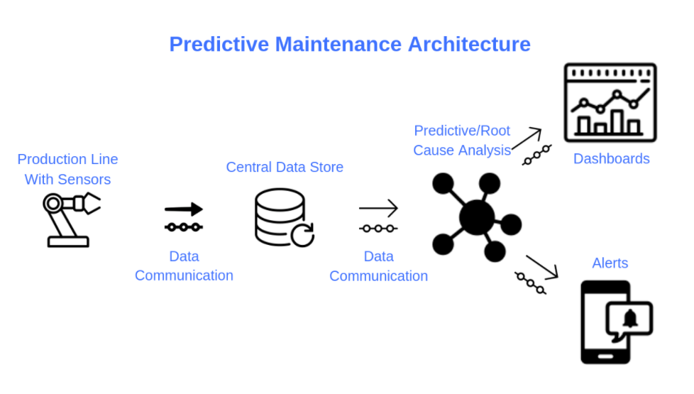

Hình 1.1. Kiến trúc của dự đoán bảo trì

**Các phương pháp dự đoán bảo trì**

Hiện nay, có năm phương pháp bảo trì dự báo phổ biến, đó là:

1. **Phân tích độ rung**

Nhà sản xuất thường sử dụng cảm biến rung để phát hiện các dấu hiệu về sai lỗi, xuống cấp đối với máy móc hoạt động nặng họ đang sở hữu. Nguyên lý hoạt động của phương pháp này là theo dõi liên tục tốc độ rung của máy dựa trên một độ rung tiêu chuẩn để phát hiện các điểm lệch một cách chính xác. Đây được coi là một trong những phương pháp đạt độ chính xác cao nhất trong dự báo sai lỗi xảy ra ở máy.

1. **Công nghệ hồng ngoại**

Còn có tên gọi khác là tạo ảnh nhiệt, kỹ thuật ứng dụng công nghệ hồng ngoại giúp phát hiện các bộ phận bị ma sát quá nhiều bằng việc theo dõi nhiệt lượng của các thiết bị hoạt động và xác định các điểm có nhiệt lượng cao đột biến, để đưa ra cảnh báo về bảo trì nhanh chóng.

1. **Phân tích sóng âm và siêu âm**

Phân tích sóng âm và siêu âm sử dụng các tín hiệu âm thanh để phát hiện các vết nứt, mối hàn bị hỏng từ khi chúng còn rất nhỏ, khó có thể quan sát được bằng mắt thường. Phương pháp này đặc biệt có ích trong việc phát hiện rò rỉ khí hay chất lỏng trong dây chuyền.

1. **Phân tích chất lượng dầu**

Kỹ thuật đánh giá mức độ hao mòn của các thiết bị sử dụng dầu bằng việc kiểm tra số lượng các mảnh vụn trong máy. Ngoài ra, đây cũng là kỹ thuật giúp phát hiện rò rỉ và đánh giá được độ sạch của dầu trong máy.

1. **Phân tích mạch động cơ**

Phân tích mạch động cơ được ứng dụng trong ngành công nghiệp hàng hải và sản xuất ô tô. Cơ chế hoạt động của phương pháp này dựa trên số liệu đó được từ stator và roto của động cơ để phát hiện các lỗi nối đất. Nó cũng cho phép người dùng có thể kiểm tra động cơ trước khi lắp đặt thiết bị.

**Ưu & Nhược điểm của Bảo trì dự đoán**

Ưu điểm lớn nhất phải kể đến mà bảo trì dự báo đem lại cho nhà sản xuất là tính tiết kiệm trong chi phí dành cho các hoạt động bảo dưỡng, sửa chữa máy móc. Bên cạnh đó, doanh nghiệp còn có được sự chủ động và kịp thời trong việc đưa ra các phương pháp bảo trì và kéo dài tuổi thọ của máy. Điều này là tiền đề giúp hoạt động sản xuất trong doanh nghiệp được vận hành ổn định.

Tuy vậy, bảo trì dự báo cũng có những hạn chế nhất định mà doanh nghiệp cần lưu ý. Phương pháp này đòi hỏi chi phí đầu tư ban đầu khá tốn kém về cả mặt công nghệ và lắp đặt. Ngoài ra, nó cũng đặt ra những yêu cầu khắt khe về trình độ chuyên môn và kinh nghiệm ở phía nhân sự để có thể quản lý hệ thống hiệu quả.

**Những lĩnh vực cần ứng dụng bảo trì dự đoán**

Bảo trì dự đoán được ứng dụng ở nhiều lĩnh vực trong cuộc sống với sự góp mặt của máy móc, thiết bị, có thể kể đến như:

1. **Trong Sản xuất**

Khả năng hoạt động ổn định, lâu bền của các máy móc trong toàn dây chuyền sản xuất là điều kiện sống còn để một doanh nghiệp sản xuất tồn tại và phát triển. Bảo trì dự đoán vì thế được coi là một yếu tố không thể thiếu để giám sát và phát hiện sự cố máy móc tại các đơn vị có công cụ, thiết bị với quy mô lớn và đắt tiền.

1. **Trong lĩnh vực Năng lượng**

Công nghệ bảo trì dự đoán được ứng dụng rộng rãi trong ngành sản xuất và khai thác năng lượng bởi khả năng dự đoán và cảnh báo rủi ro kịp thời của nó. Một ví dụ cụ thể ở ngành điện lực, để đảm bảo lượng điện năng được truyền tải ổn định, liên tục và an toàn đến người dùng, hệ thống máy móc trong nhà máy phải hoạt động trơn tru và hoạt động sửa chữa, bảo trì phải được lên kế hoạch trước khi sự cố diễn ra.

1. **Trong lĩnh vực Quản lý chất thải**

Bảo trì dự đoán đem lại sự ổn định và tính hiệu quả của máy móc và nhân công trong ngành công nghiệp tái chế và quản lý chất thải. Phương pháp này giúp hạn chế lãng phí có thể xảy ra khi bảo trì dư thừa, đồng thời tiết kiệm chi phí khi máy móc cần được thay thế.

## 1.2. Tìm hiểu về dữ liệu Turborfan Engine Degration Data

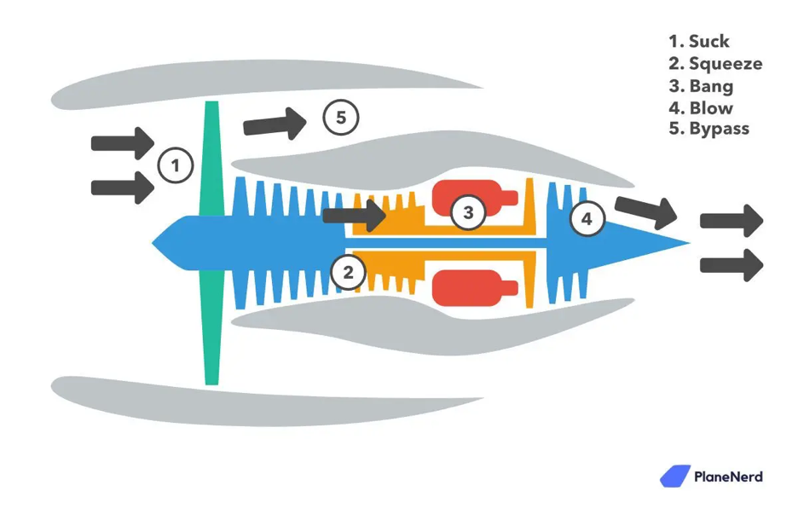

Hình 1.2. Động cơ turborfan engine của máy bay

Dữ liệu mô phỏng động cơ phản lực CMAPSS

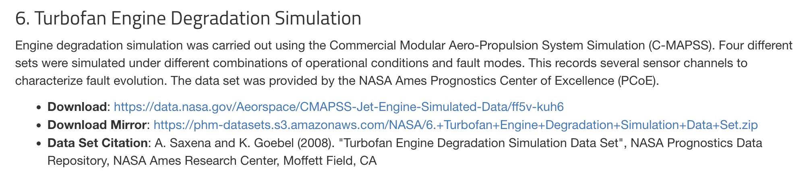

Hình 1.3. Nguồn tải dữ liệu Turbofan Engine Degradation

Tập dữ liệu bao gồm nhiều chuỗi thời gian đa biến. Mỗi tập dữ liệu được chia thành các tập con huấn luyện và kiểm tra. Mỗi chuỗi thời gian là từ một động cơ khác nhau, tức là dữ liệu có thể được coi là từ một nhóm động cơ cùng loại. Mỗi động cơ khởi động với các mức độ hao mòn ban đầu và sự thay đổi trong sản xuất khác nhau mà người dùng không biết. Sự hao mòn và thay đổi này được coi là bình thường, tức là không được coi là tình trạng lỗi. Có ba cài đặt vận hành có ảnh hưởng đáng kể đến hiệu suất của động cơ. Các cài đặt này cũng được bao gồm trong dữ liệu. Dữ liệu bị nhiễm nhiễu cảm biến.

Động cơ đang hoạt động bình thường khi bắt đầu mỗi chuỗi thời gian và phát sinh lỗi tại một số thời điểm trong chuỗi. Trong tập huấn luyện, lỗi tăng dần về độ lớn cho đến khi lỗi hệ thống. Trong bộ thử nghiệm, chuỗi thời gian kết thúc một thời gian trước khi hệ thống bị lỗi. Mục tiêu của cuộc thi là dự đoán số chu kỳ hoạt động còn lại trước khi hỏng hóc trong tập thử nghiệm, tức là số chu kỳ hoạt động sau chu kỳ cuối cùng mà động cơ sẽ tiếp tục hoạt động. Cũng cung cấp một véc-tơ giá trị Thời gian sử dụng hữu ích còn lại (RUL) thực sự cho dữ liệu thử nghiệm

Dữ liệu được cung cấp dưới dạng tệp văn bản nén zip với 26 cột số, được phân tách bằng dấu cách. Mỗi hàng là một ảnh chụp nhanh dữ liệu được lấy trong một chu kỳ hoạt động, mỗi cột là một biến khác nhau.

Các cột tương ứng với:

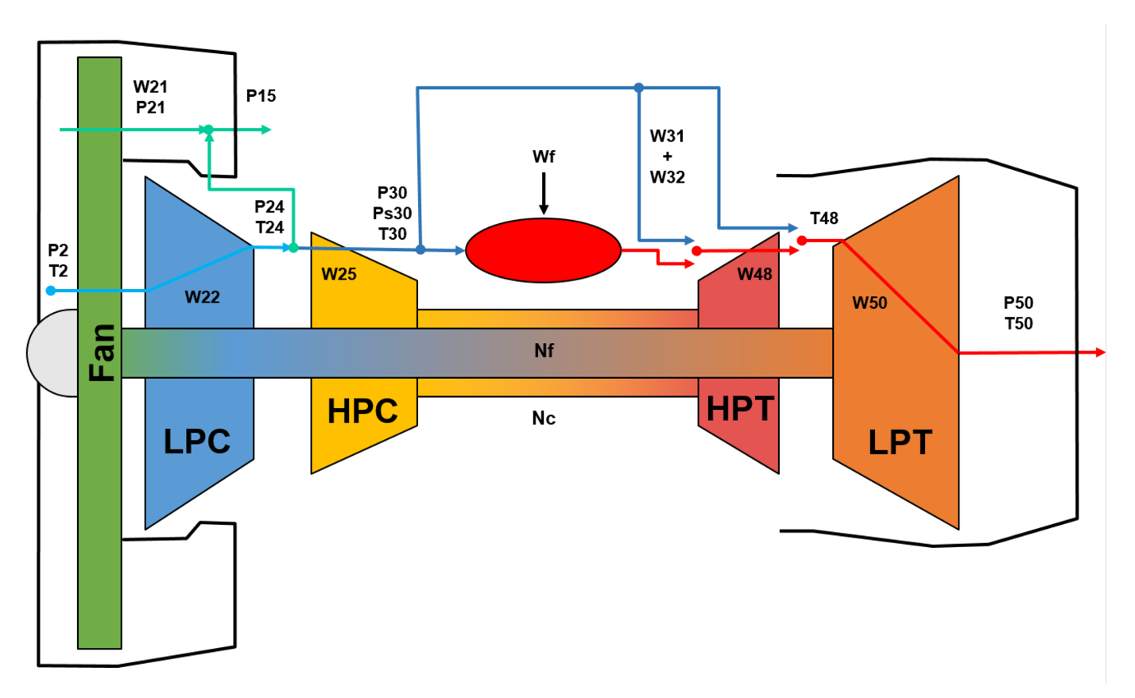

Hình 1.4. Chi tiết vị trí các sensor

5 bộ phận quay của động cơ: Fan, LPC (Low-Pressure Compressor), HPC (High-Pressure Compressor), HPT (High-Pressure Turbine), LPT (Low-Pressure Turbine)

**Bảng mô tả các cột của cảm biến**

|  |  |  |
| --- | --- | --- |
| **Các cột** | **Cảm biến** | **Mô tả chi tiết** |
| Unit | Unit | id của từng máy |
| Time | Time | Thời gian chạy của từng máy |
| Op_setting_1 | Op_setting_1 | Các cài đặt hệ thống của từng máy lúc vận hành |
| Op_setting_2 | Op_setting_2 |
| Op_setting_3 | Op_setting_3 |
| sensor_1 | T2 | Tổng nhiệt độ đầu vào của quạt |
| sensor_2 | T24 | Tổng nhiệt độ đầu ra ở LPC |
| sensor_3 | T30 | Tổng nhiệt độ đầu ra ở HPC |
| sensor_4 | T50 | Tổng nhiệt độ đầu ra ở LPT |
| sensor_5 | P2 | Áp suất đầu vào của quạt |
| sensor_6 | P15 | Tổng áp xuất trong ông dẫn nhánh |
| sensor_7 | P30 | Tổng áp xuất tại đầu ra HPC |
| sensor_8 | Nf | Tốc độ quạt vật lý |
| sensor_9 | Nc | Tốc độ tại lõi vật lý |
| sensor_10 | epr | Tỷ lệ áp suất động cơ (P50/P2) |
| sensor_11 | Ps30 | Áp suất tĩnh tại đầu ra HPC |
| sensor_12 | Phi | Tỷ lệ lưu lượng nhiên liệu với Ps30 |
| sensor_13 | Nrf | Tốc độ quạt thực sự |
| sensor_14 | Nrc | Tốc độ ở lõi thực sự |
| sensor_15 | Bpr | Tỷ lệ Bypass |
| sensor_16 | farB | Tỷ lệ nhiên liệu-không khí dầu đốt |
| sensor_17 | htBleed | Thông số Enthalpy |
| sensor_18 | Nf_dmd | Yêu cầu tốc độ quạt |
| sensor_19 | PCNfR_dmd | Yêu cầu điều chỉnh tốc độ quạt |
| sensor_20 | W31 | Dung dịch làm mát HPT |
| sensor_21 | W32 | Dung dịch làm mát LPT |

Bảng 1.1. Mô tả các cột của cảm biến

## 1.3. Xây dựng notebook để xử lý dữ liệu và tạo mô hình học máy

Đầu tiên để thực hiện nghiên cứu, chúng ta import các thư viên cần thiết để xử lý data.

### 1.3.1. Chuẩn bị dữ liệu

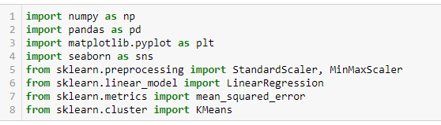

Các thư viên numpy, pandas, matplotlib.pyplot sklearn là các thư viện để đọc và phân tích dữ liệu.

Sử dụng pd.read_csv để đọc dữ liệu, chèn thêm tên các cột để xử lý

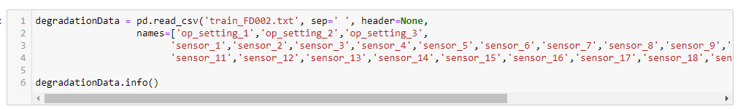

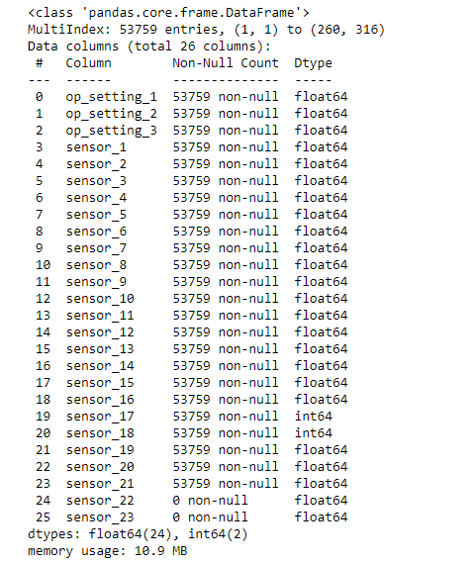

Sử dụng .info() của pandas để nắm các thông tin tổng quát của dữ liệu. Ta có thể dễ dàng thấy các cột từ 0 đến 23 đều không có giá trị null, các cột 24-25 bị thiếu dữ liệu, ta tiến hành bỏ 2 cột này, và thêm các cột level_0, level_1. Là các id và thời gian của mỗi máy vào cột mới.

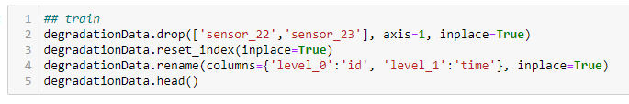

In thử 5 dòng đầu tiên của dữ liệu ta có thể thấy rõ các cột và giá trị của các cột đó.

* Cột id đại diện cho các máy, mỗi id là một máy
* Cột time đại diện mỗi lần tính cho đến lúc hỏng sẽ bắt đầu chạy từ 1.
* Cột op_setting_ là các cột cài đặt vận hành
* Cột sensor_. Là các cột cảm biến thông tin được đặt tại các vị trí trong turbor fan

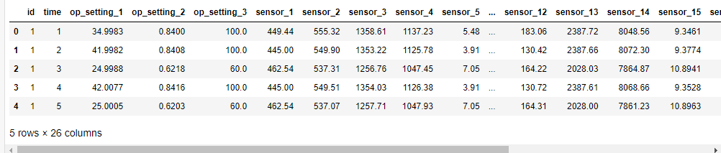

Hiện thử 10 mẫu máy có các cột op_setting, và sensor_ để hình dung dữ liệu

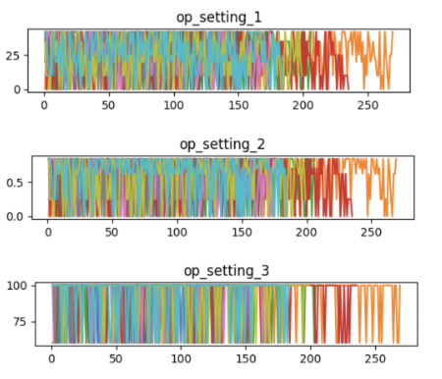

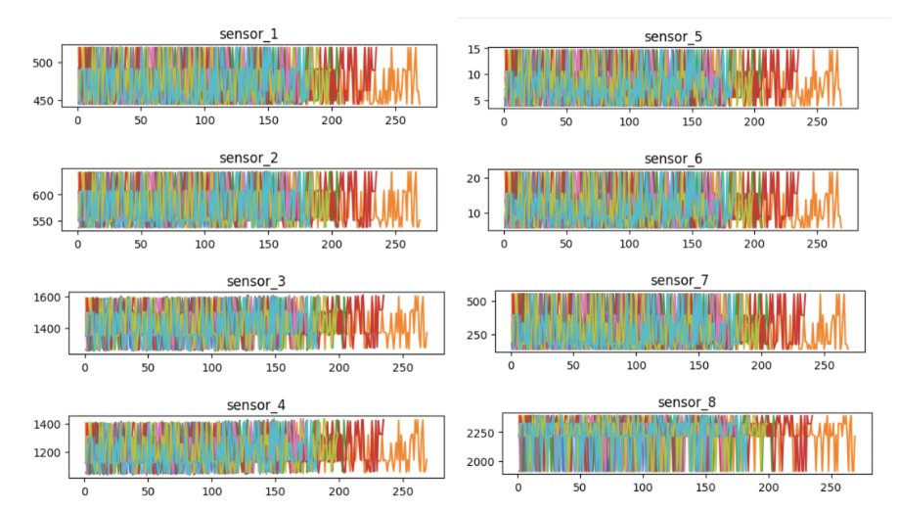

Hình 1.5 Hiển thị 10 mẫu cảm biến 1-8 và op_setting_1 - 3

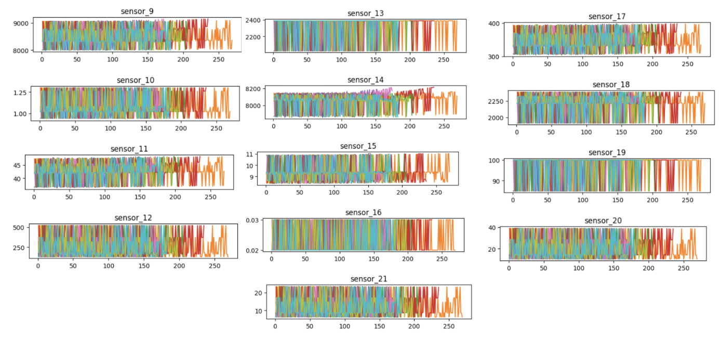

Hình 1.6 Hiển thị 10 mẫu có các cảm biến từ 9 – 21

Nhìn vào dữ liệu chúng ta sẽ không biết dữ liệu nào tốt, chúng chưa thực sự mang lại nhiều thông tin cho bài toán.

### 1.3.2. Tách dữ liệu

Để xem có bao nhiêu máy trong tập dữ liệu, sử dụng hàm nuique() sẽ biết số các giá trị trong cột id. Từ đó ta thấy có 260 máy trong tập dữ liệu.

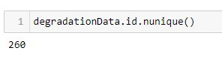

Ở đây sẽ tách dữ liệu 175 xe cho tập training, và 85 xe cho tập đánh giá

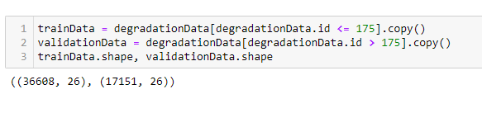

Việc tách dữ liệu là một bước rất quan trọng để đánh giá hiệu suất của mô hình. Tách dữ liệu bao gồm chia dữ liệu thành tập huấn luyện (training set) và tập kiểm tra (test set) để đánh giá khả năng tổng quát hóa của mô hình trên dữ liệu mới.

Tách dữ liệu có các lợi ích sau:

* Đánh giá hiệu suất mô hình: Tách dữ liệu giúp đánh giá khả năng tổng quát hóa của mô hình trên dữ liệu mới mà mô hình chưa từng nhìn thấy. Nếu mô hình chỉ học trên tập huấn luyện, và không được đánh giá trên tập kiểm tra, thì mô hình có thể dẫn đến overfitting (quá khớp) - mô hình hoạt động tốt trên tập huấn luyện nhưng không hoạt động tốt trên dữ liệu mới.
* Cải thiện khả năng dự đoán của mô hình: Tách dữ liệu giúp cải thiện khả năng dự đoán của mô hình bằng cách đánh giá các thay đổi trong hiệu suất của mô hình khi thay đổi các tham số hoặc phương pháp đào tạo.
* Hiểu rõ hơn về dữ liệu: Tách dữ liệu giúp ta hiểu rõ hơn về dữ liệu bằng cách phân tích các giá trị trong tập huấn luyện và tập kiểm tra, đánh giá các biến quan trọng và tìm kiếm các tương tác giữa các biến.

### 1.3.3. Phân nhóm các máy có cách vận hành như nhau.

Đầu tiên hiển thị 3 biến cài đặt khởi động máy chúng ta dễ dàng thấy phân loại rõ ràng 6 cụm. Từ đó tiến hành sử dụng thuật k-means để phân cụm các máy có cách khởi độn giống nhau.

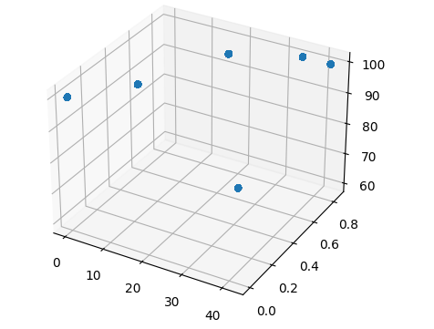

Hình 1.7 Ảnh các cảm biến vận vận hành

Thuật toán k-means là một thuật toán phân cụm (clustering) dữ liệu trong khai phá dữ liệu (data mining) và học máy (machine learning). Nó được sử dụng để tìm cụm (cluster) dữ liệu trong một tập hợp dữ liệu cho trước.

Thuật toán k-means bắt đầu bằng cách chọn k cụm ban đầu ngẫu nhiên và gán từng điểm dữ liệu vào cụm gần nó nhất. Sau đó, trung tâm của mỗi cụm được tính bằng trung bình cộng của tất cả các điểm dữ liệu trong cụm. Tiếp theo, các điểm dữ liệu được gán lại vào cụm có trung tâm gần nhất. Quá trình này lặp lại cho đến khi không còn thay đổi trong việc phân cụm.

Sau khi phân cụm ta được kết quả như sau:

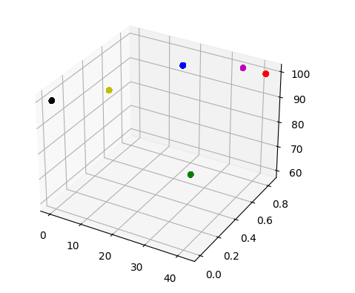

Hình 1.8. Ảnh các cảm biến vận hành sau khi đã phân cụm

### 1.3.4. Chuẩn hoá dữ liệu.

Sau khi phân cụm các loại hoạt động xong, thì tiến hành chuẩn hoá dữ liệu. Với mỗi cụng sẽ chuẩn hoá riêng, ở đây chúng ta dùng StandardScaler để chuẩn hoá dữ liệu.

StandardScaler là một trong những kỹ thuật chuẩn hóa dữ liệu phổ biến trong machine learning. Khi áp dụng StandardScaler, các giá trị của các thuộc tính dữ liệu sẽ được biến đổi sao cho có trung bình bằng 0 và độ lệch chuẩn bằng 1. Việc chuẩn hóa dữ liệu này có rất nhiều lợi ích trong quá trình huấn luyện mô hình, bao gồm:

* Loại bỏ sự phụ thuộc vào tỷ lệ của các thuộc tính.
* Giảm thiểu ảnh hưởng của các ngoại lệ (outliers).
* Cải thiện tốc độ hội tụ của các thuật toán tối ưu hóa.
* Cải thiện hiệu suất của mô hình.

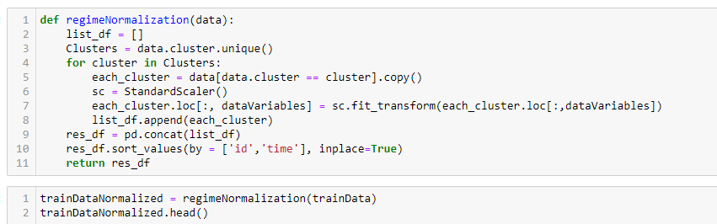

Sau khi chuẩn hóa dữ liệu theo từng cụm có thể dễ dàng thấy thay đổi của các cảm biến sau các lần chạy đến gần hỏng thì sẽ có thay đổi.

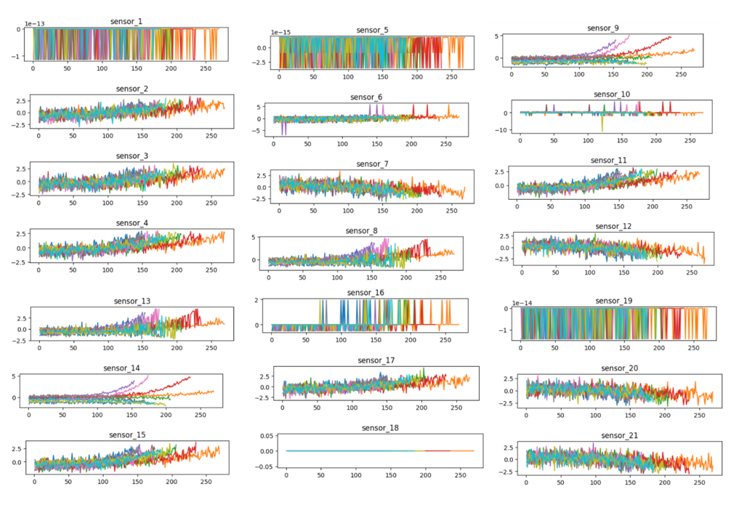

Hình 1.9. Ảnh 21 sensor sau khi chuẩn hoá dữ liệu

### 1.3.5. Xây dựng chỉ số sức khỏe.

Phần này tập trung vào việc hợp nhất các phép đo của cảm biến thành một chỉ số sức khỏe duy nhất, trong đó một mô hình dựa trên sự tương đồng được đào tạo.

Tất cả dữ liệu chạy đến hỏng hóc được cho là bắt đầu với tình trạng khỏe mạnh. Tình trạng sức khỏe lúc đầu được gán giá trị là 1 và tình trạng sức khỏe khi thất bại được gán giá trị 0. Tình trạng sức khỏe được giả định là suy giảm tuyến tính từ 1 đến 0 theo thời gian. Sự xuống cấp tuyến tính này được sử dụng để giúp kết hợp các giá trị cảm biến.

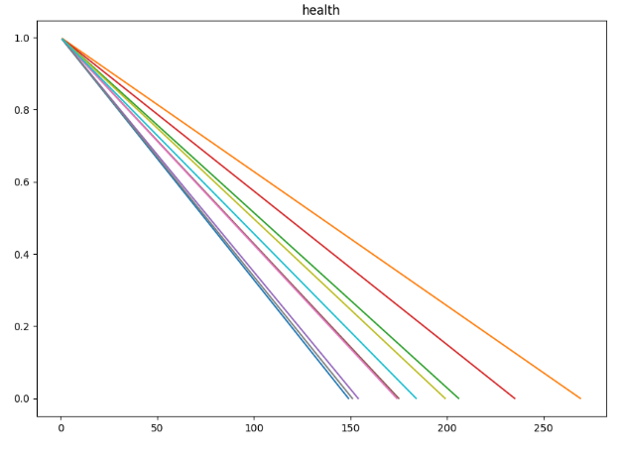

Hình 1.10. Ảnh chỉ số sức khoẻ của 10 xe

Tình trạng sức khỏe của tất cả các thành viên trong nhóm thay đổi từ 1 thành 0 với tốc độ suy giảm khác nhau.

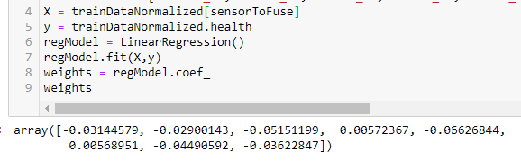

Đưa các thông tin sensor vào mô hình linearRegression để tạo ra đường sức khỏe của mỗi máy. Mỗi máy sau khi training xong sẽ có một đường chỉ số sức khỏe mới, sau đó tiến hành sử dụng kĩ thuật làm mịn (data smothing) để dễ dàng xử lý với bước tiếp theo hơn.

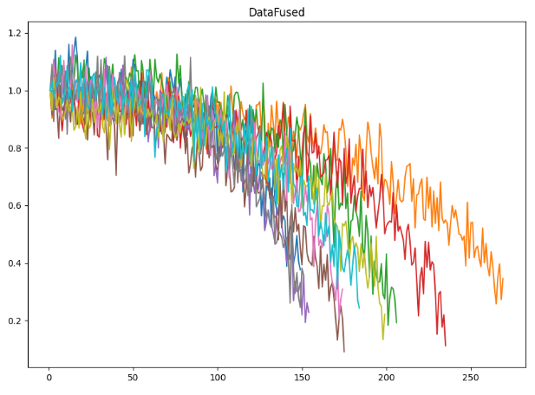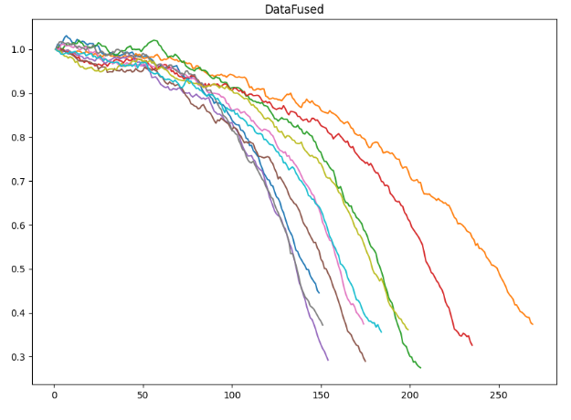

Hình 1.11. Ảnh trước và sau khi dùng kĩ thuật làm mịn

Làm mịn (data smoothing) là một kỹ thuật trong xử lý tín hiệu để giảm nhiễu hoặc các biến động ngắn hạn trong dữ liệu bằng cách tạo ra một phiên bản mới của dữ liệu với các giá trị trơn tru hơn. Mục đích của data smoothing là để giúp tìm ra các xu hướng chung và giảm thiểu ảnh hưởng của các biến động ngắn hạn hoặc nhiễu trong dữ liệu.

Có nhiều phương pháp để thực hiện data smoothing, ví dụ như :

* Moving Average : phương pháp này tính trung bình của một tập hợp các giá trị liên tiếp và sử dụng kết quả này làm giá trị mới. Ví dụ, nếu chúng ta muốn áp dụng moving average với cửa sổ kích thước 3, thì giá trị mới tại mỗi thời điểm sẽ là trung bình của giá trị hiện tại và hai giá trị trước đó.
* Exponential Smoothing : phương pháp này sử dụng một hệ số mô hình để trọng số các giá trị cũ và mới, và tính toán giá trị mới dựa trên các giá trị trước đó. Hệ số mô hình thường được đặt tùy ý và phải được điều chỉnh để phù hợp với dữ liệu cụ thể.
* Median Smoothing : phương pháp này sử dụng giá trị trung vị của một tập hợp các giá trị liên tiếp để tính toán giá trị mới. Phương pháp này thường được sử dụng khi dữ liệu có nhiễu hoặc outlier.

### 1.3.6. Sử dụng hàm đa thức

Hàm đa thức (polynomial) là một kỹ thuật trong machine learning để biến đổi các đặc trưng ban đầu của một mẫu dữ liệu thành các đặc trưng mới, bao gồm các lũy thừa và các tích của các đặc trưng ban đầu. Điều này cho phép mô hình có thể học được các quan hệ phi tuyến giữa các đặc trưng và đầu ra một cách hiệu quả hơn.

Cụ thể, trong kỹ thuật này, các đặc trưng ban đầu được nâng lên bậc, bao gồm lũy thừa bậc 2, bậc 3 và cao hơn. Ví dụ, nếu ban đầu chúng ta chỉ có một đặc trưng là chiều cao của một người, thì bằng cách sử dụng Polynomial features, chúng ta có thể tạo ra các đặc trưng mới bao gồm chiều cao bình phương, chiều cao mũ 3, v.v.

Việc sử dụng Polynomial features có thể giúp cho mô hình có khả năng học được các quan hệ phức tạp hơn giữa các đặc trưng và đầu ra. Tuy nhiên, việc sử dụng quá nhiều đặc trưng mới có thể dẫn đến hiện tượng overfitting, vì mô hình có thể học được quá nhiều chi tiết không cần thiết trong dữ liệu. Do đó, cần thận trọng khi sử dụng kỹ thuật Polynomial features và điều chỉnh tham số để đạt được kết quả tốt nhất.

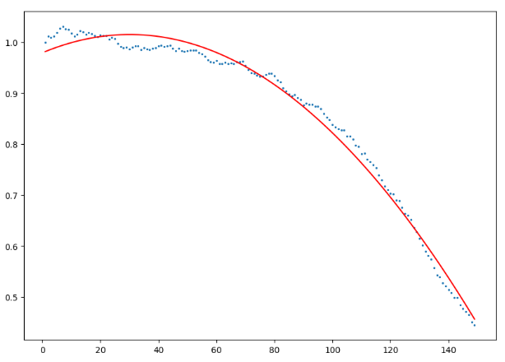

Hình 1.12. Hàm đa thức bậc 2

Bây giờ chúng ta sẽ xây dựng mô hình RUL sử dụng dữ liệu tương ứng. Bước này, mỗi model sẽ huấn luyện một hàm bậc hai sao cho khớp với dữ liệu.

Khoảng cách giữa dữ liệu $i$ và dữ liệu $j$ được tính bằng 1-norm:

$$d\left(i, j\right)={\left\|y_{j }- {\hat{y}}_{j, i}\right\|}_{1}$$

Với $y_{j}$ là chỉ số sức khoẻ của máy $j$, ${\hat{y}}_{j, i}$ là chỉ số sức khoẻ ước tính của máy $j$ sử dụng đa thức bậc hai được xác định trong máy $i$.

Khoảng cách tương đồng sẽ được tính theo công thứ sau:

$$score\left(i, j\right)=exp⁡({-d(i,j)}^{2})$$

Từ các khảng cách này, mô hình sẽ tìm 50 động cơ nhóm gần nhất trong tập dữ liệu huấn luyện, điều chỉnh phân phối xác xuất dựa trên 50 động cơ nhóm và sử dụng giá trị trung bình của phân phối làm ước tính RUL.

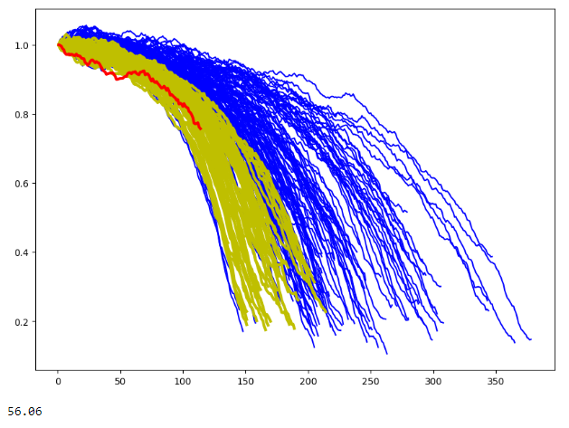

Hình 1.13. Kết quả khi thử nghiệm 1 máy

Mô tả biểu đồ trên:

* Đường màu đỏ – Là mô tả mô mình 1 máy đang chạy là máy cần dự đoán.
* Các đường màu vàng – Là các đường chạy từ lúc bắt đầu đến lúc hỏng của 50 máy có khoảng cách gần đến màu màu đỏ nhất.
* Các đường màu xanh – Là các đường chạy của tất cả dữ liệu huấn luyện từ lúc chạy đến lúc hỏng.
* Trục x: mô tả khoảng thời gian của máy.
* Trục y: mô tả giả thiết suy hao khi chạy của động cơ, càng giảm về không động cơ càng khó khả năng hỏng cao.

### 1.3.7. Đánh giá hiệu suất mô hình

Lặp lại quy trình đánh giá tương tự cho toàn bộ dữ liệu xác thực và tính toán sai số giữa ước tính RUL và RUL thực cho mỗi điểm dừng là: 50%, 70%, 90%.

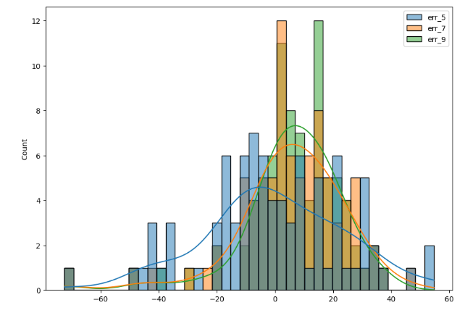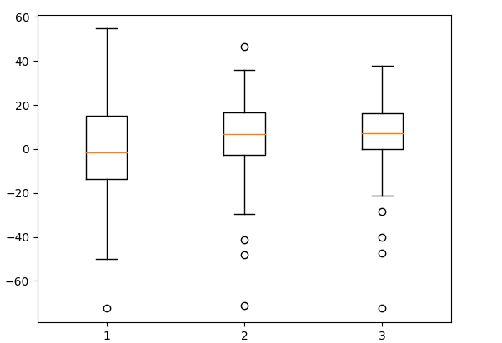

Hình 1.14. Biểu đồ histogram và boxplot để đánh giá dữ liệu

Biểu đồ histogram (hình bên trái): trục x là sai số khi dự đoán của mô hình, trục y là số sai số tương ứng.

Biểu đồ boxplot (hình bên phải): trục x các số 1, 2, 3 tương ứng với 50%, 70%, 90%. Trục y là sai số khi dự đoán.

Nhìn bảo biểu đồ ta thấy, kết quả vẫn còn sai lệch khá là nhiều. Dù chỉ khi máy chạy đến 70% hay 90% cho đến khi hỏng thì kết quả chỉ có xu hướng ổn định hơn chứ không tốt hơn đáng kể.

### 1.3.8. Cải tiến hiệu suất mô hình

Các bước xây dựng mô hình ở trên như việc chọn tham số như số động cơ lân cân để dự đoán, hay số bậc của hàm đa thức bậc 2, vv. Tuỳ chọn chưa được dựa vào căn cứ nào để tối ưu hơn. Sau khi nghiên cứu và tinh chỉnh các tham số, việc thay đổi 1 số tham số nhưng ảnh hưởng đến độ chính xác của mô hình. Các thay đổi như sau:

* Chọn 50 động cơ có khoảng cách nhỏ nhất => Chọn 20 động cơ có khoảng các nhỏ nhất. Việc chọn số 20 dựa vào kết quả các lần thử nghiệm chọn đánh giá khi chọn các động cơ có khoảng cách nhỏ nhất từ 15-80 động cơ, thì 20 là thám số mang lại kết quả tốt hơn.
* Thay đổi hàm đa thức bậc 2 => hàm đa thức bậc 3. Vì bài toán dựa vào các động cơ tương tự, nên việc chọn lại hàm đa thức là quan trọng bởi vì hàm đa thức chính xác có thể biểu diễn tối đa các điểm dữ liệu của động cơ phản lực.

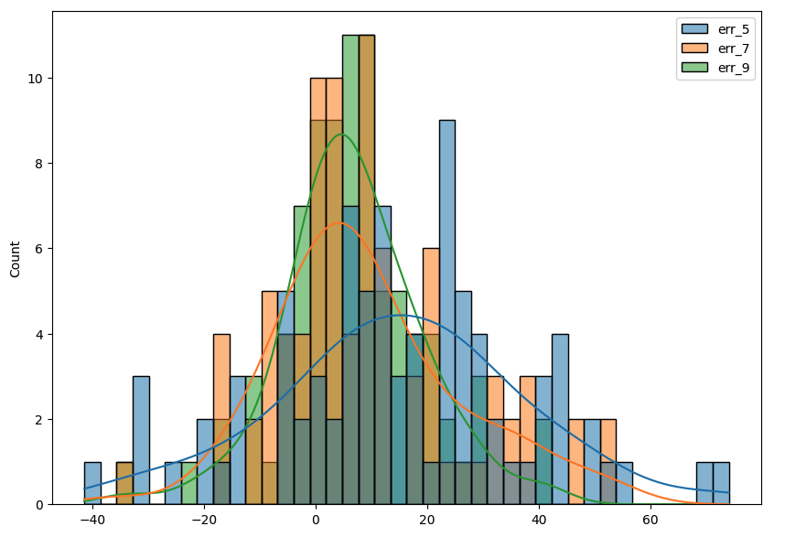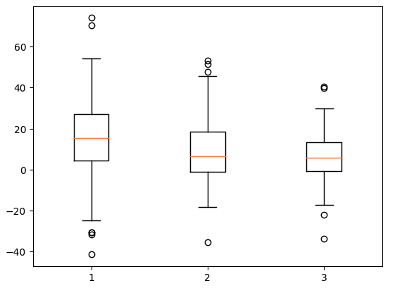

Hình 1.15. Biểu đồ histogram và boxplot để đánh giá dữ liệu sau khi cập nhật mô hình

Dễ thấy rằng trong mô hình mới kết quả, khi các động cơ càng chạy về cuối thì sai số được giảm so với mô hình mới dự đoán tốt hơn. Việc này rất quan trọng vì trong thực tế càng gần ngày bị hỏng thì mô hình càng phải dự đoán tốt.

### 1.3.9. Cập nhật cách đánh giá phù hợp với thực tế.

Trong các đánh giá trên việc đáng giá ở các khoảng 50%, 70%, 90% thì sẽ không phù hợp bởi vì khi một động cơ chạy trong thực tế thì sẽ không biết là đang ở khoảng 50%, 70% hay 90%. Để phù hợp hơn, sẽ phân loại các dự đoán theo ngày để dễ dàng đánh giá. Và sẽ cố gắng đặt mục tiêu đự đoán “trong 15 ngày tiếp theo thì tỉ lệ cao nhất có thể”. Do đây là mô hình lấy các giá trị trung bình của các động cơ có trước để dự đoán nên việc dự đoán chính xác là điều không thể, và đặt khoảng sai số là dự đoán có thể sai số trong vòng 3-4 ngày.

Ở trong nghiên cứu này em đã phân loại các dự đoán như sau:

* Các đự đoán trên khoảng lớn hơn 30 ngày thì được phân loại là tốt “good” và chưa cần được bảo trì
* Các dự đoán từ khoảng 15-30 ngày thì được phân loại là quan sát “observe” và cần lên lịch để được bảo trì.
* Các dự đoán từ dưới 15 ngày thì được phân loại cảnh báo “warning”. Phải bảo trì và sữa chữa gấp.

Từ phương pháp đánh giá mới trên, kết quả đánh giá như hình dưới:

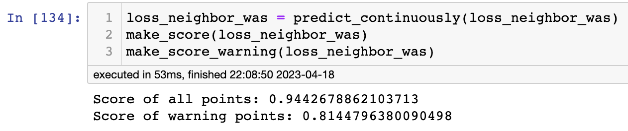

Hình 1.17. Kết quả phương pháp đánh giá mới.

“Score of all points”: là kết quả đánh giá của tất cả các phân loại (“good”, “observe”, “warning”) có kết quả đạt 94.4%.

“Score of warning points”: là kết quả đánh giá chỉ mỗi loại “warning” có kết quả là 81.4%, tại vì các điểm phân loại “warning” ít hơn các loại khác, hơn nữa ở điểm cuối cùng mô hình vẫn lấy giá trị trung bình nên sẽ có sai số 3-4 ngày trong 15 ngày. Vậy nên kết quả như vậy có thể chấp nhận được.

# CHƯƠNG 2. PHÂN TÍCH THIẾT KẾ HỆ THỐNG

## 2.1. Phân tích hệ thống

### 2.1.1. Vai trò của người dùng

* Hệ thống chia làm 3 nhóm người dùng chính:
  + Khách truy cập vãng lai
  + Khách hàng
  + Người quản trị
* Mô tả nhóm người dùng.
* Khách truy cập vãng lai: những người dùng truy cập trang web và chưa có tài khoản đăng nhập trên trang web. Xem giới thiệu về mô hình dự đoán, có thể gửi thông tin của mình nếu muốn hợp tác với công ty.
* Khách hàng (thành viên của trang web): những khách hàng đã có tài khoản đăng nhập trên trang web. Người dùng có thể quan sát thông tin của máy mình khi đang vận hành, nhận được cảnh báo khi lỗi, xuất báo cáo.
* Người quản trị: là người quản lý trang web và được truy cập vào các chức năng quản lý của hệ thống.

### 2.1.2. Yêu cầu chức năng

* Khách truy cập vãng lai:
  + Đăng ký tài khoản
  + Xem giới thiệu về bài toán bảo trì dự đoán
  + Gửi thông tin cho admin
* Thành viên của trang web:
  + Đăng nhập
  + Đăng xuất
  + Xem các biểu đồ của máy khi đang hoạt động
  + Xuất báo cáo
  + Sửa thông tin cá nhân
* Quản trị viên:
  + Sửa thông tin cá nhân
  + Quản lý các máy đang vận hành
  + Xuất báo cáo tổng thể
  + Xem thông tin chi tiết máy
  + Tăng ngày (demo chương trình)
  + Giảm ngày (demo chương trình)

### 2.1.3 Yêu cầu phi chức năng

* Giao diện trang web được thiết kế dễ sử dụng và có tính thẩm mỹ cao.
* Được viết trên nền tảng web
* Hiệu năng: Tốc độ, khả năng, độ tin cây của hệ thống.
* Website bảo mật phân quyền để thực hiện các chức năng khác của hệ thống

## 2.2. Biểu đồ use case

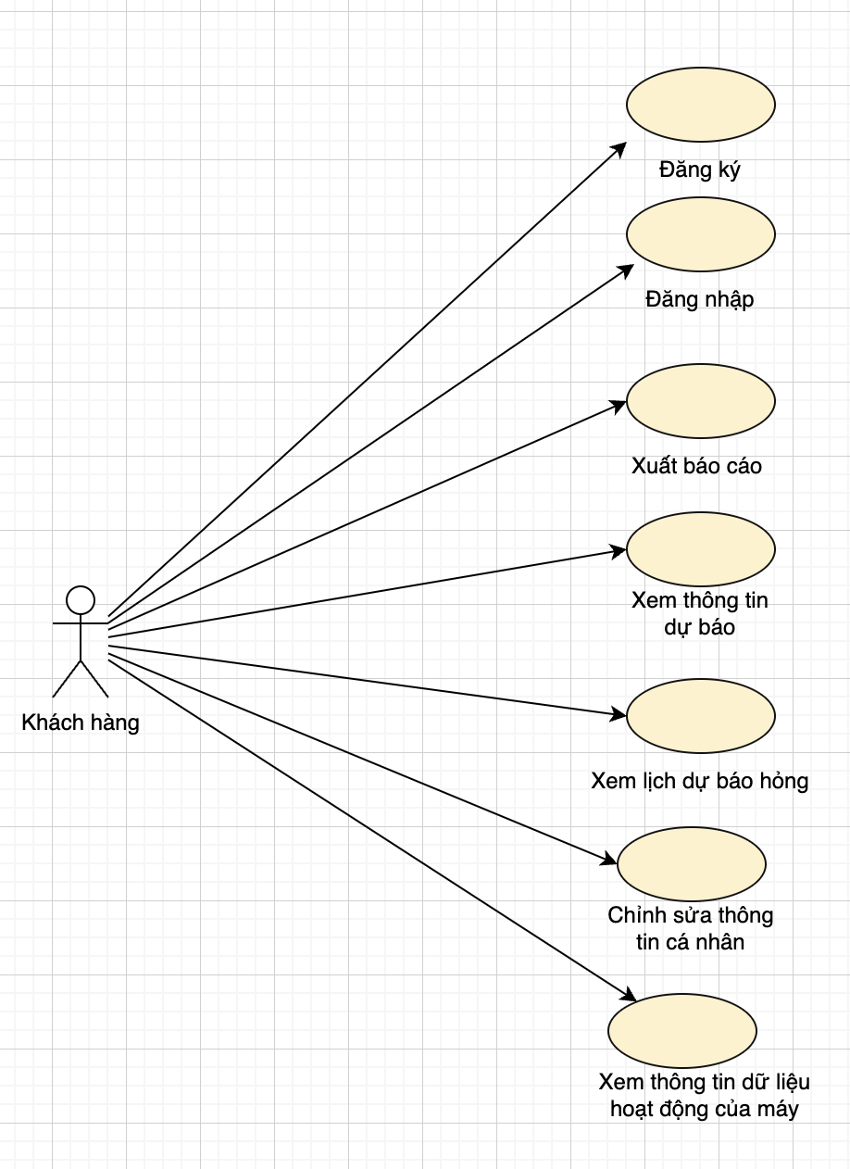

Hình 2.17. Mô hình use case của người dùng

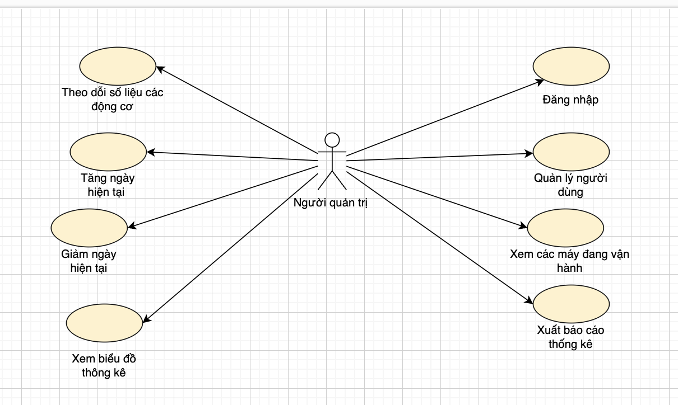

Hình 2.. Mô hình use case của người quản trị

## 2.3. Đặc tả use case

### 2.3.1. Use case đăng nhập

1. Biểu đồ use case:

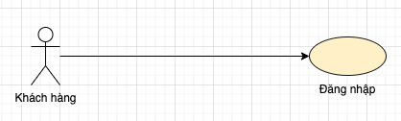

Hình 2.19. Biểu đồ use case đăng nhập

1. Đặc tả use case:

|  |  |
| --- | --- |
| Tên use case | Đăng nhập khách hàng |
| Tác nhân chính | Khách hàng |
| Mô tả | Use case này cho phép người dùng đăng nhập để xác định quyền truy cập vào hệ thống. |
| Luồng sự kiện:   1. Use case này bắt đầu khi người dùng bấm vào biểu tượng người dùng sau đó bấm vào nút “Login” trên góc phải màn hình. 2. Hệ thống yêu cầu người dùng nhập các thông tin bao gồm: tên đăng nhập và mật khẩu. 3. Người dùng nhập các thông tin: tên đăng nhập và mật khẩu và bấm nút “Sign in”. 4. Hệ thống kiểm tra tên đăng nhập và mật khẩu đã đăng nhập và chuyển hướng sang trang chủ. 5. Use case kết thúc | |
| Luồng rẽ nhánh:   1. Sai tên đăng nhập hoặc mật khẩu: tại bước 3 trong luồng cơ bản nếu người dùng nhập tên đăng nhập hoặc mật khẩu sai, hệ thống hiển thị thông báo lỗi. Người dùng có thể nhập lại hoặc bỏ qua thao tác, khi đó use case kết thúc. 2. Đăng ký: tại bước 3 trong luồng cơ bản, nếu người dùng bấm nút “Register” use case kết thúc. 3. Quên mật khẩu: tại bước 3 trong luồng cơ bản, nếu người dùng bấm nút “Forgot password” use case kết thúc. 4. Tại bất kỳ thời điểm nào trong quá trình thực hiện use case nếu không kết nối được với cơ sở dữ liệu thì hệ thống sẽ hiển thị thông báo lỗi và use case kết thúc. | |
| Tiền điều kiện | Không có |
| Hậu điều kiện | Nếu use case thành công, người dùng sẽ đăng nhập được vào hệ thống. Nếu không trạng thái của hệ thống không thay đổi. |
| Điểm mở rộng | Không có |

1. Biểu đồ trình tự:

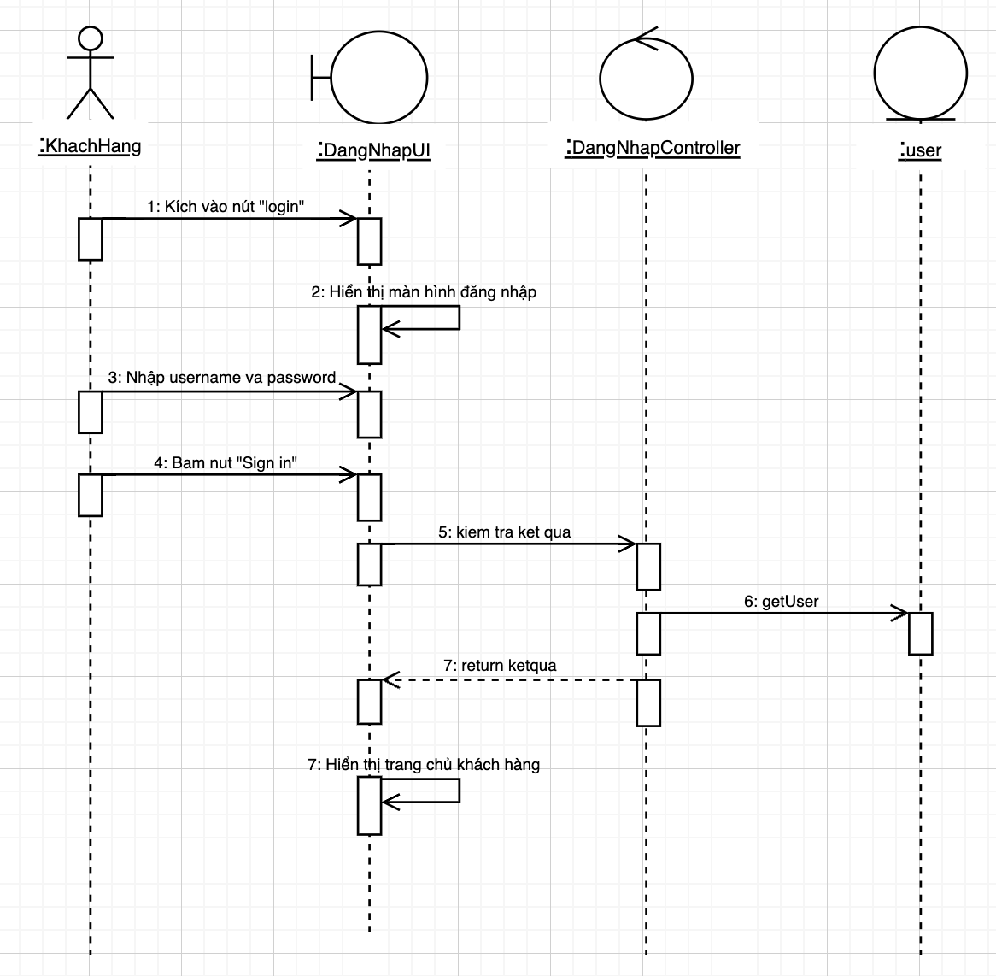

Hình 2.20. Biểu đồ trình tự đăng nhập

1. Biểu đồ hoạt động:

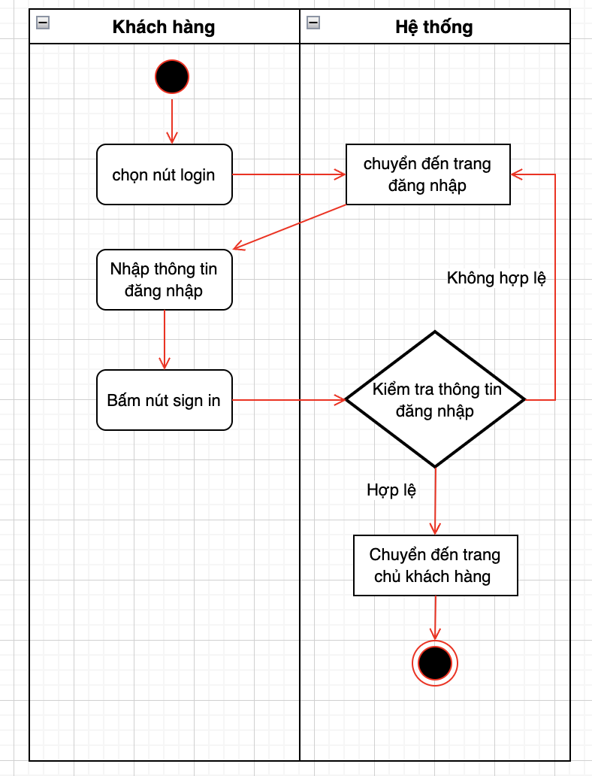

Hình 2.. Biểu đồ hoạt động đăng nhập

### 2.3.2. Use case xem lịch dự báo hỏng

1. Biểu đồ usecase:

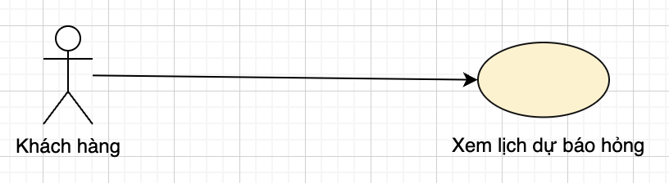

Hình 2.22. Biểu đồ use case xem lịch dự báo hỏng

1. Đặc tả usecase:

|  |  |
| --- | --- |
| Tên use case | Xem lịch dự báo hỏng |
| Tác nhân chính | Khách hàng |
| Mô tả | Use case này cho phép người dùng xem lịch ngày hiện tại và dự đoán ngày hỏng của động cơ |
| Luồng sự kiện:   1. Use case này bắt đầu khi người dùng chọn vào mục “Calendar”trên menu chính. Hệ thống sẽ lấy thông từ bảng ReportRUL bao gồm Unit, day_error, day_predict, remaining_day và hiển thị trên calendar. 2. Use case kết thúc | |
| Luồng rẽ nhánh:   1. Tại bất kỳ thời điểm nào trong quá trình thực hiện use case nếu không kết nối được với cơ sở dữ liệu thì hệ thống sẽ hiển thị thông báo lỗi và use case kết thúc. | |
| Tiền điều kiện | Người dùng đăng nhập thành công và được phân mã động cơ. |
| Hậu điều kiện | Không có |
| Điểm mở rộng | Không có |

1. Biểu đồ trình tự:

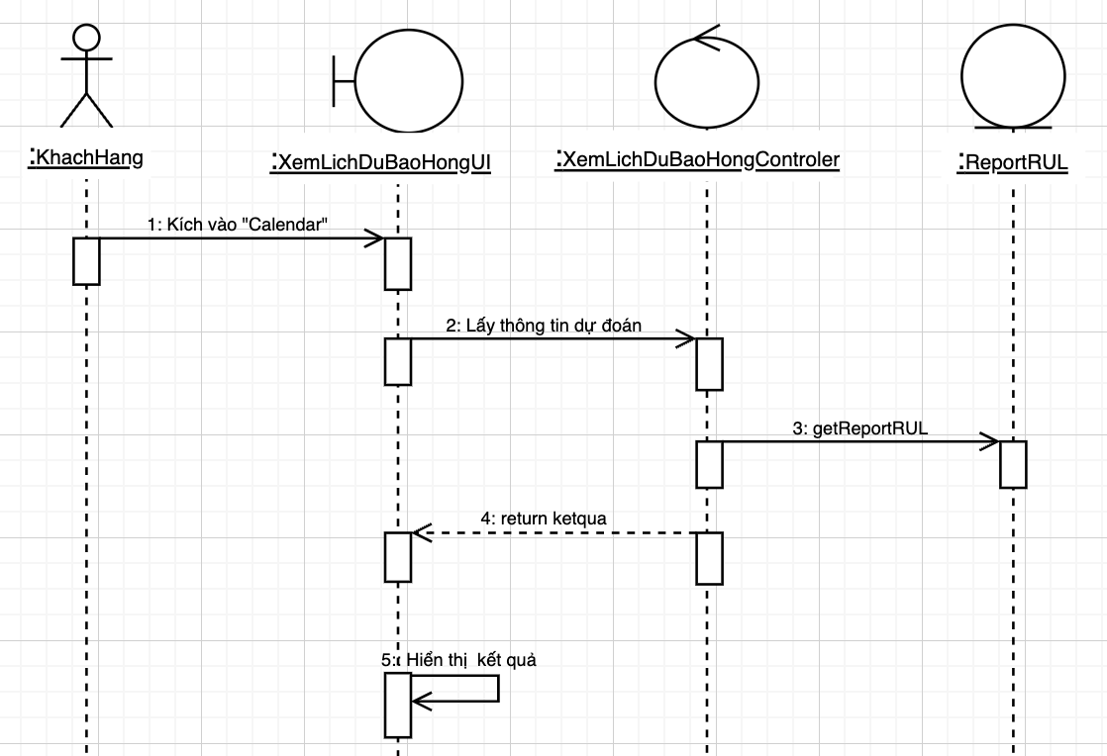

Hình 2.23. Biểu đồ trình tự xem lịch dự báo hỏng

1. Biểu đồ hoạt động:

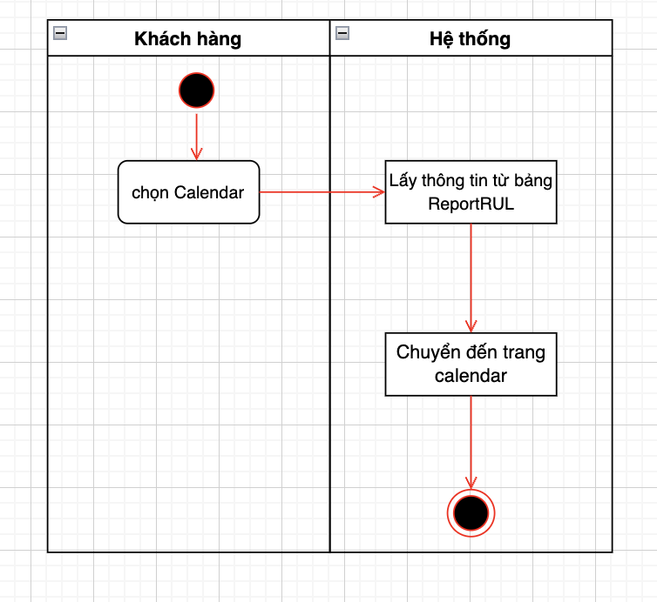

Hình 2.24. Biểu đồ hoạt động xem lịch dự báo hỏng

### 2.3.3. Use case xuất báo cáo dự báo hỏng

1. Biểu đồ usecase:

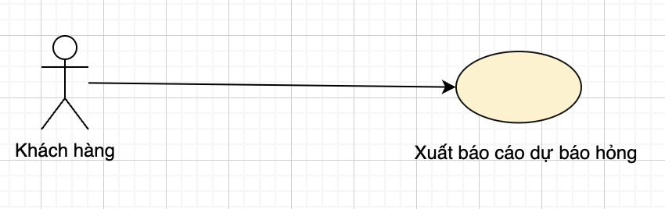

Hình 2.25. Biểu đồ use case xuất bảo cáo dự báo hỏng

1. Đặc tả usecase:

|  |  |
| --- | --- |
| Tên use case | Xuất báo cáo dự báo hỏng |
| Tác nhân chính | Khách hàng |
| Mô tả | Use case này cho phép người dùng xuất bản báo báo cáo pdf khi báo hỏng |
| Luồng sự kiện:  1. Use case này bắt đầu khi người dùng chọn vào mục “Export” trên giao diện chương trình chính.Hệ thống sẽ lấy thông từ bảng ReportRUL bao gồm Unit, day_error, day_predict, remaining_day và hiển thị trên calendar. Và các thông in username, email, phone_number trong bảng USER. Và hiển thị vào mẫu form pdf được thiết kế trước.  2. Người dụng bấm nút “download” để tải bảng báo cáo về máy.  3. Use case kết thúc. | |
| Luồng rẽ nhánh:  1. Tại bước 2 nếu người dùng không chọn tải xuống thì bản pdf chỉ có thể xem và không tải về máy.  2. Tại bất kỳ thời điểm nào trong quá trình thực hiện use case nếu không kết nối được với cơ sở dữ liệu thì hệ thống sẽ hiển thị thông báo lỗi và use case kết thúc. | |
| Tiền điều kiện | Người dùng đăng nhập thành công và được phân mã động cơ. |
| Hậu điều kiện | Không có |
| Điểm mở rộng | Không có |

1. Biểu đồ trình tự:

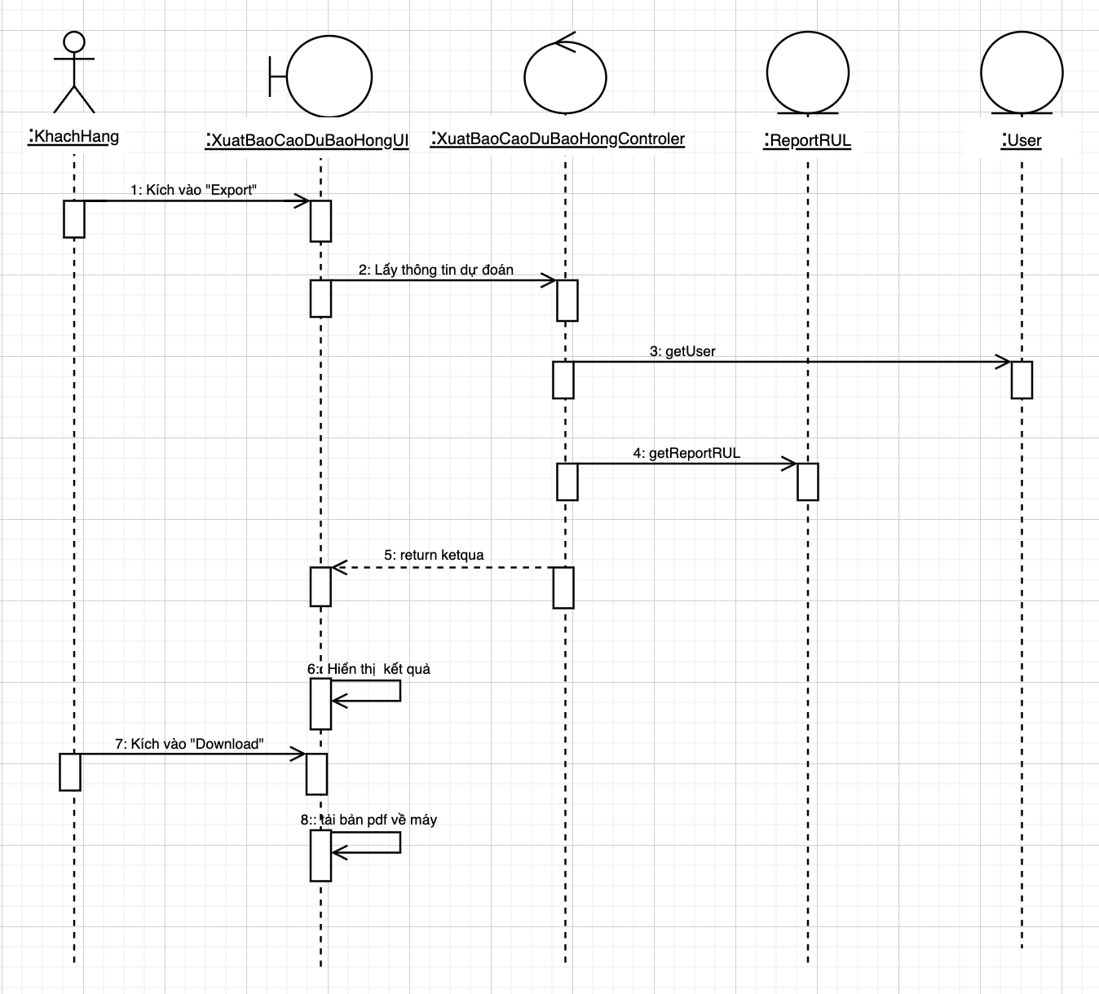

Hình 2. *Biểu đồ trình tự use case xuất báo cáo*

1. Biểu đồ hoạt động:

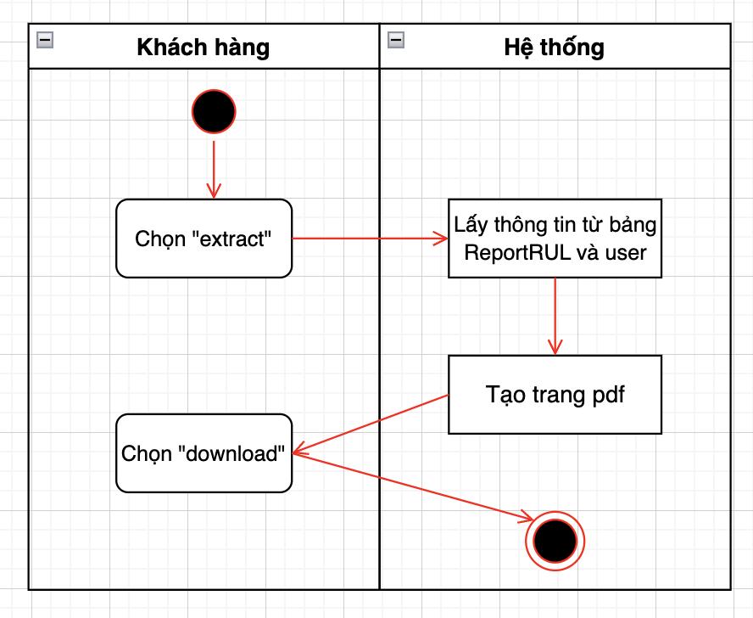

Hình 2.27. Biểu đồ hoạt động use case xuất báo cáo

### 2.3.4. Use case chỉnh sửa thông tin cá nhân

a) Biểu đồ usecase.

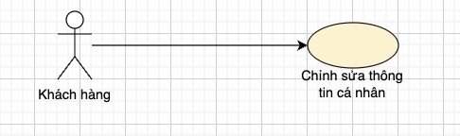

Hình 2.28. Biểu đồ usecase chỉnh sửa thông tin cá nhân

b) Đặc tả usecase

|  |  |
| --- | --- |
| Tên use case | Chỉnh sửa thông tin cá nhân |
| Tác nhân chính | Khách hàng |
| Mô tả | Use case này cho phép người dùng chỉnh sửa thông tin cá nhân. |
| Luồng sự kiện:  1. Use case này bắt đầu khi người dùng chọn vào mục “Profile” trên menu giao diện chương trình chính. Hệ thống sẽ điều hướng sang màn hình “Profile” và hiển thị thông tin cá nhân của khách hàng bao gồm: user_name, first_name, last_name, email, phone_number được lấy từ bảng USER sau đó hiển thị lên màn hình.  2. Sửa thông tin cá nhân: người nhập thông tin muốn thay đổi và nhấn vào nút “Update”. Hệ thống cập nhật thông tin vừa thay đổi vào bảng USER, sau đó lấy thông tin cá nhân của người dùng đang đăng nhập và hiển thị lên màn hình.  3. Use case kết thúc. | |
| Luồng rẽ nhánh:  1. Tại bất kỳ thời điểm nào trong quá trình thực hiện use case, nếu không kết nối được với cơ sở dữ liệu thì hệ thống sẽ hiển thị một thông báo lỗi. | |
| Tiền điều kiện | Người dùng đăng nhập thành công và được phân mã động cơ. |
| Hậu điều kiện | Không có |
| Điểm mở rộng | Không có |

c) Biểu đồ trình tự

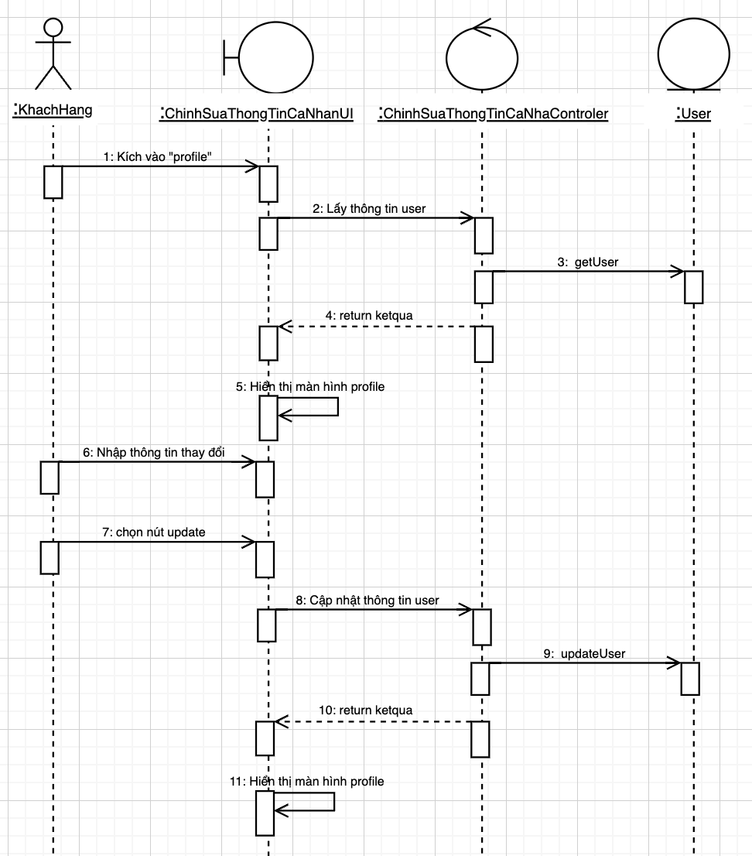

Hình 2.29. Biểu đồ trình tự use case cập nhật thông tin

d) Biểu đồ hoạt động

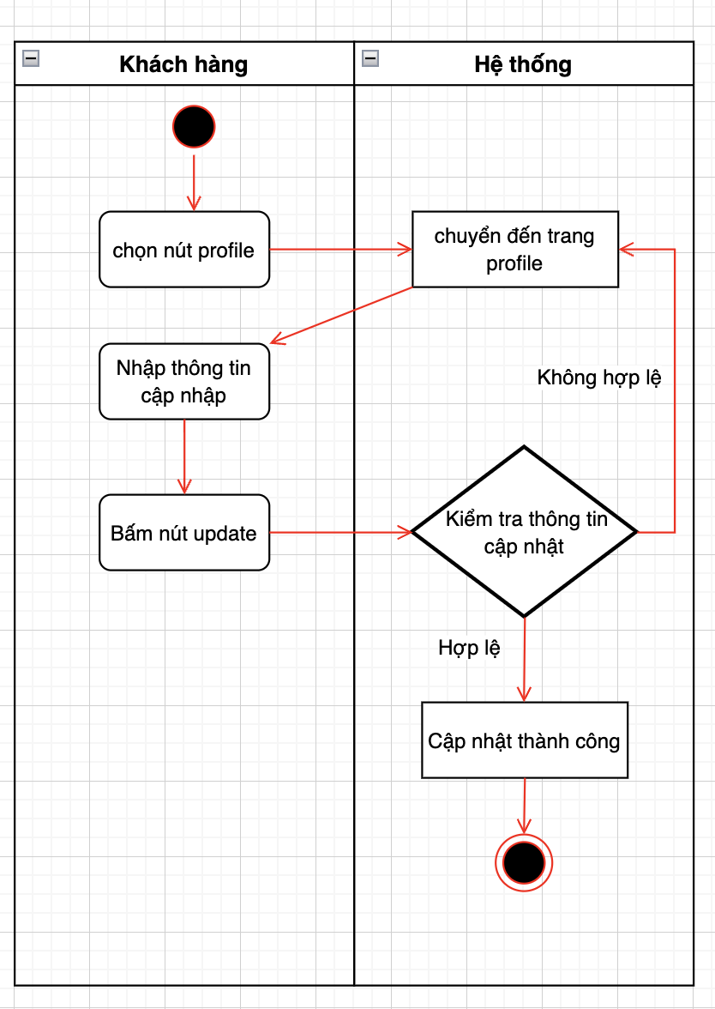

Hình 2.30. Biểu đồ hoạt động usecase cập nhật thông tin

### 2.3.5. Use case tăng ngày hiện tại

1. Biểu đồ usecase:

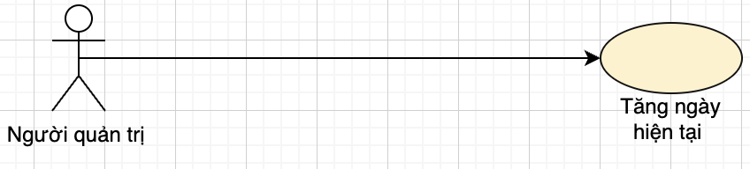

Hình 2.31 Biểu đồ use case tăng ngày hiện tại

1. Đặc tả usecase:

|  |  |
| --- | --- |
| Tên use case | Tăng ngày hiện tại |
| Tác nhân chính | Người quản trị |
| Mô tả | Use case ngày cho phép người quản trị tăng ngày hiện tại. |
| Luồng sự kiện:  1. Use case này bắt đầu khi người dùng nhập số ngày muốn tăng và cllick vào biểu tượng tăng lên bên phải để tăng ngày. Hệ thống sẽ lấy thông số ngày tương đương với số các ngày trong bảng “MachineRaw” đưa qua mô hình xử lý, tiếp theo chèn các dữ liệu đã xử lý vào bảng “MachineProcessesed”. Sau đó thống sẽ chạy mô hình dự đoán, kết quả sẽ được thêm vào bảng “ReportRUL”  2. Use case kết thúc. | |
| Luồng rẽ nhánh:  1. Tại bất kỳ thời điểm nào trong quá trình thực hiện use case, nếu không kết nối được với cơ sở dữ liệu thì hệ thống sẽ hiển thị một thông báo lỗi. | |
| Tiền điều kiện | Người quản trị đăng nhập thành công |
| Hậu điều kiện | Không có |
| Điểm mở rộng | Không có |

1. Biểu đồ trình tự:

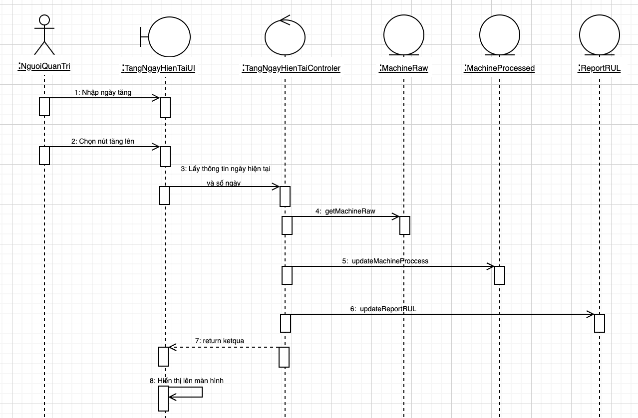

Hình 2.32. Biểu đồ trình tự tăng ngày hiện tại

1. Biểu đồ hoạt động:

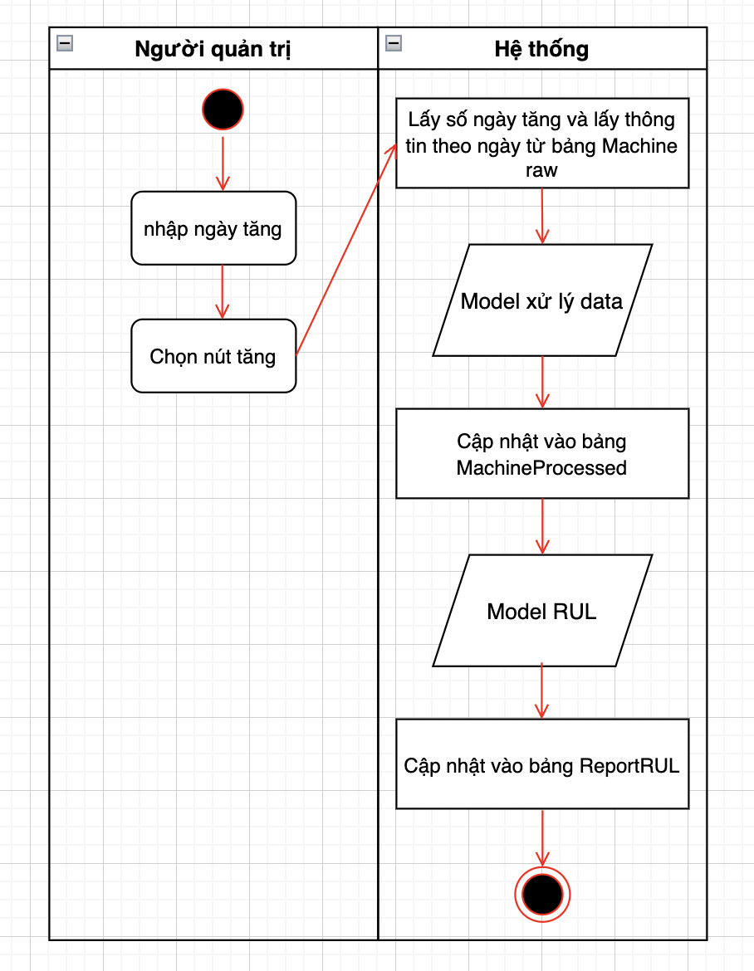

Hình 2.33. Biểu đồ hoạt động tăng ngày hiện tại

### 2.3.6. Use case giảm ngày hiện tại

1. Biểu đồ usecase:

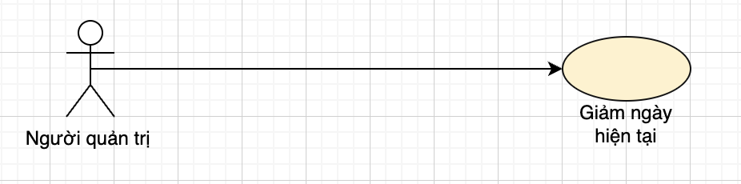

Hình 2.34. Biểu đồ use case giảm ngày hiện tại

1. Đặc tả usecase:

|  |  |
| --- | --- |
| Tên use case | Giảm ngày hiện tại |
| Tác nhân chính | Người quản trị |
| Mô tả | Use case này cho phép người quản trị giảm ngày hiện tại |
| Luồng sự kiện:  1. Use case này bắt đầu khi người dùng nhập số ngày muốn giảm, và click vào nút giảm ngày. Hệ thống sẽ lấy số ngày giảm tương đương với các ngày trong bảng “MachineProcessed” và bảng “ReportRUL” sau đó xoá các thông tin liên quan tới ngày trong bảng dữ liệu.  2. Use case kết thúc. | |
| Luồng rẽ nhánh:  1. Tại bất kỳ thời điểm nào trong quá trình thực hiện use case, nếu không kết nối được với cơ sở dữ liệu thì hệ thống sẽ hiển thị một thông báo lỗi. | |
| Tiền điều kiện | Người quản trị đăng nhập thành công |
| Hậu điều kiện | Không có |
| Điểm mở rộng | Không có |

1. Biểu đồ trình tự:

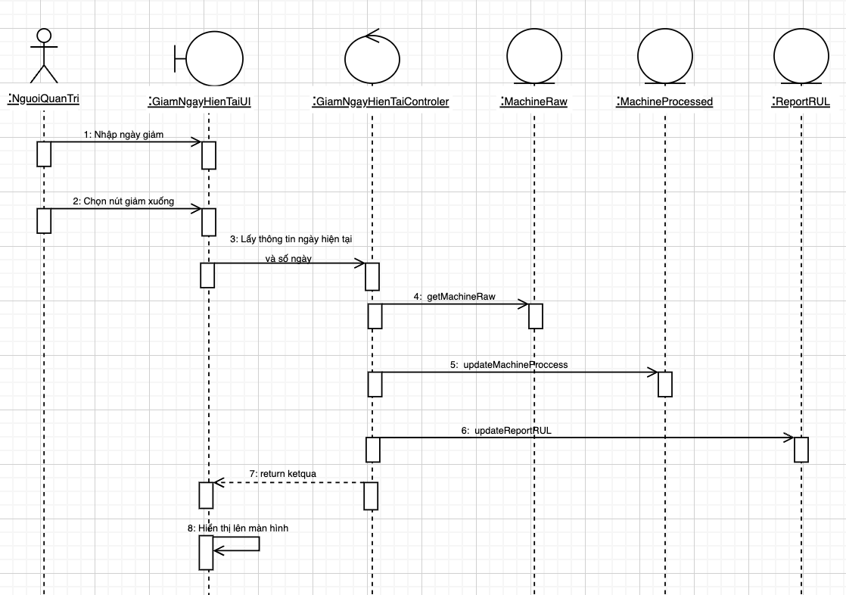

Hình 2.35. Biểu đồ trình tự use case giảm ngày hiện tại

1. Biểu đồ hoạt động:

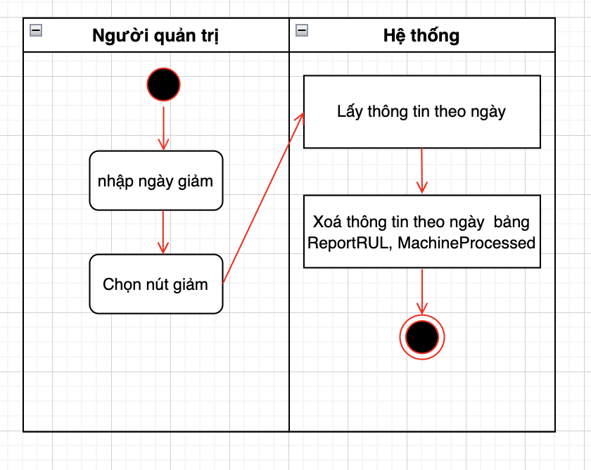

Hình 2.36. Biểu đồ hoạt động use case giảm ngày hiện tại

### 2.3.7. Use case theo dõi số liệu các động cơ

1. Biểu đồ usecase:

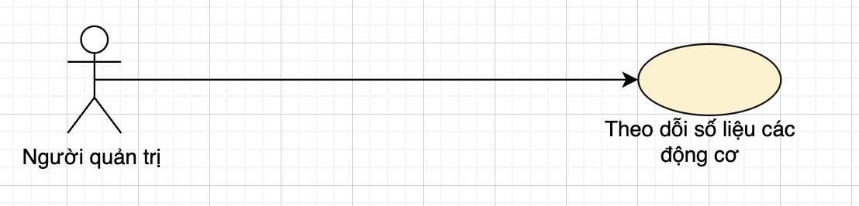

Hình 2.37. Biểu đồ use theo dõi số liệu các động cơ

1. Đặc tả usecase:

|  |  |
| --- | --- |
| Tên use case | Theo dõi số liệu các động cơ |
| Tác nhân chính | Người quản trị |
| Mô tả | Usecase này cho phép người quản trị xem chi tiết các động cơ. |
| Luồng sự kiện:  1. Use case này bắt đầu khi người quản trị chọn “Data raw” trên menu chương trình. Hệ thống sẽ lấy các thông tin Unit, min(Timestamp), max(Timestamp), max(Timestep) sau khi groupby bảng “MachineRaw”. Và hiển thị lên dữ liệu  2. Use case kết thúc. | |
| Luồng rẽ nhánh:  1. Tại bất kỳ thời điểm nào trong quá trình thực hiện use case, nếu không kết nối được với cơ sở dữ liệu thì hệ thống sẽ hiển thị một thông báo lỗi. | |
| Tiền điều kiện | Người quản trị đăng nhập thành công |
| Hậu điều kiện | Không có |
| Điểm mở rộng | Không có |

1. Biểu đồ trình tự:

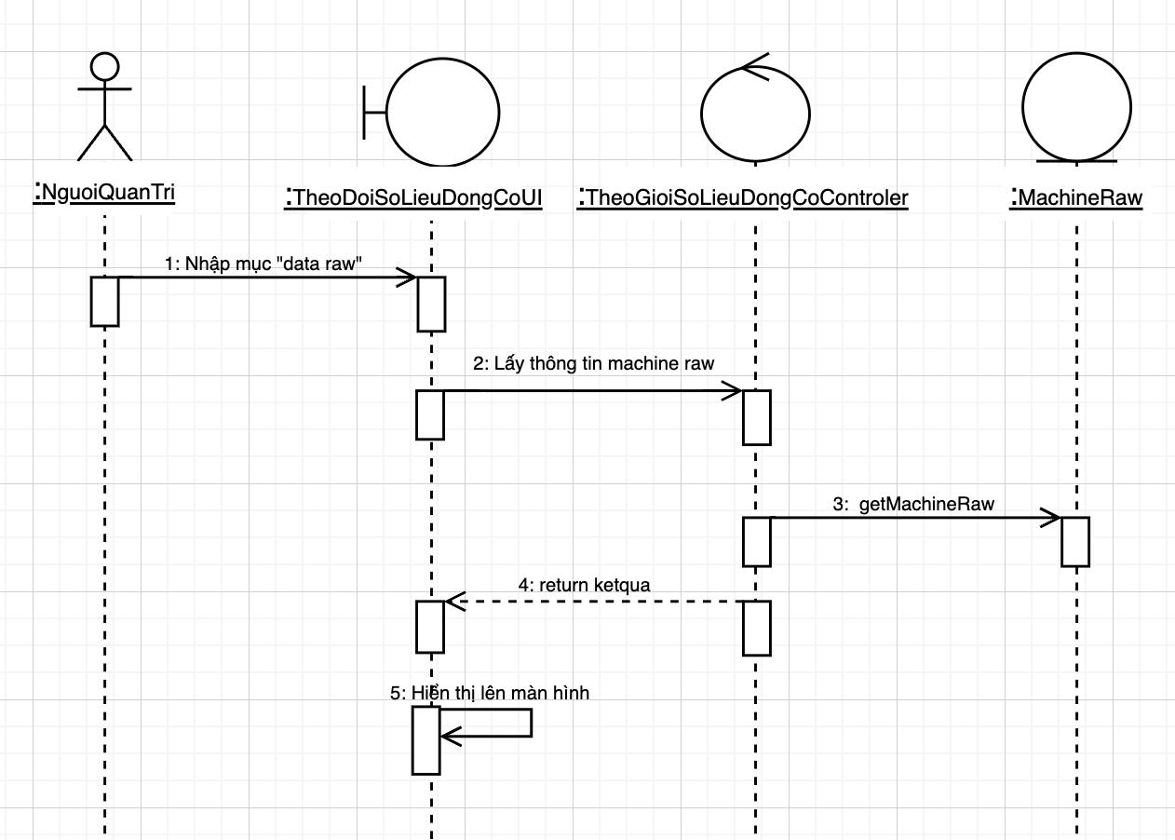

Hình 2.38. Biểu đồ trình tự theo dõi số liệu động cơ

1. Biểu đồ hoạt động:

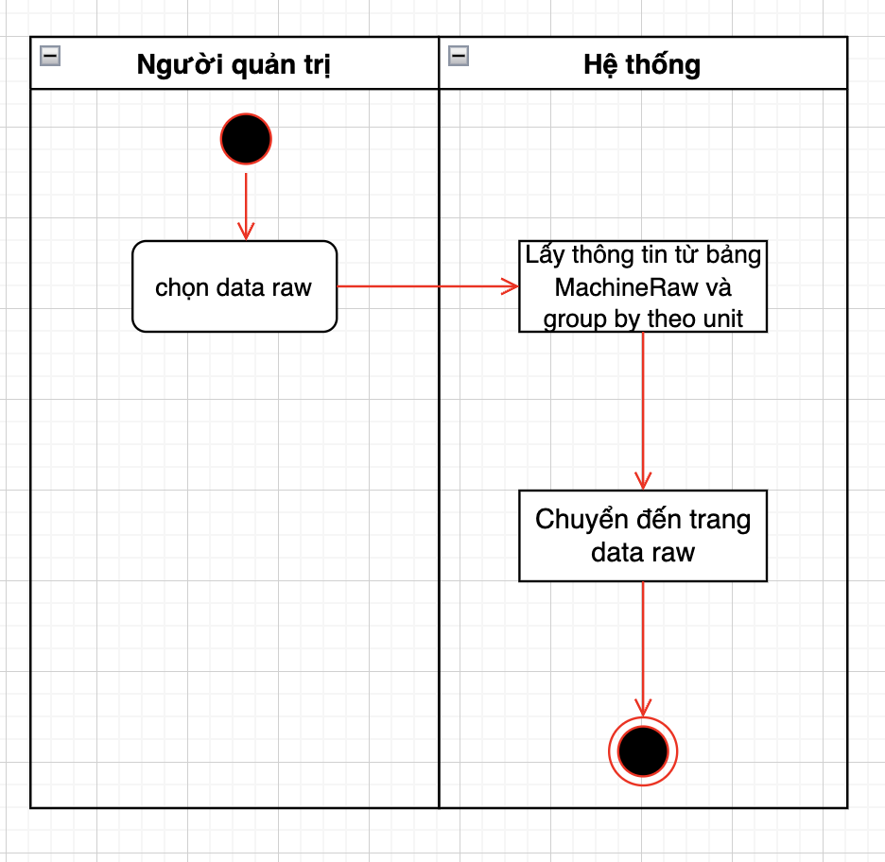

Hình 2.39. Biểu đồ hoạt động theo dõi số liệu động cơ

## 2.5. Thiết kế hệ thống

### 2.5.1. Biểu đồ triển khai hệ thống

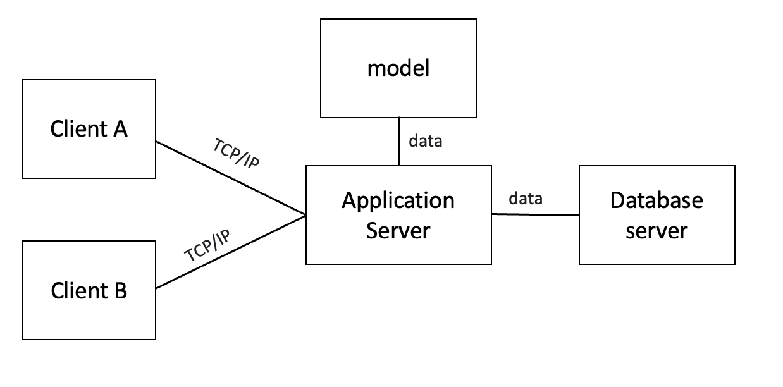

Hình 2.40. Biểu đồ triển khai hệ thống

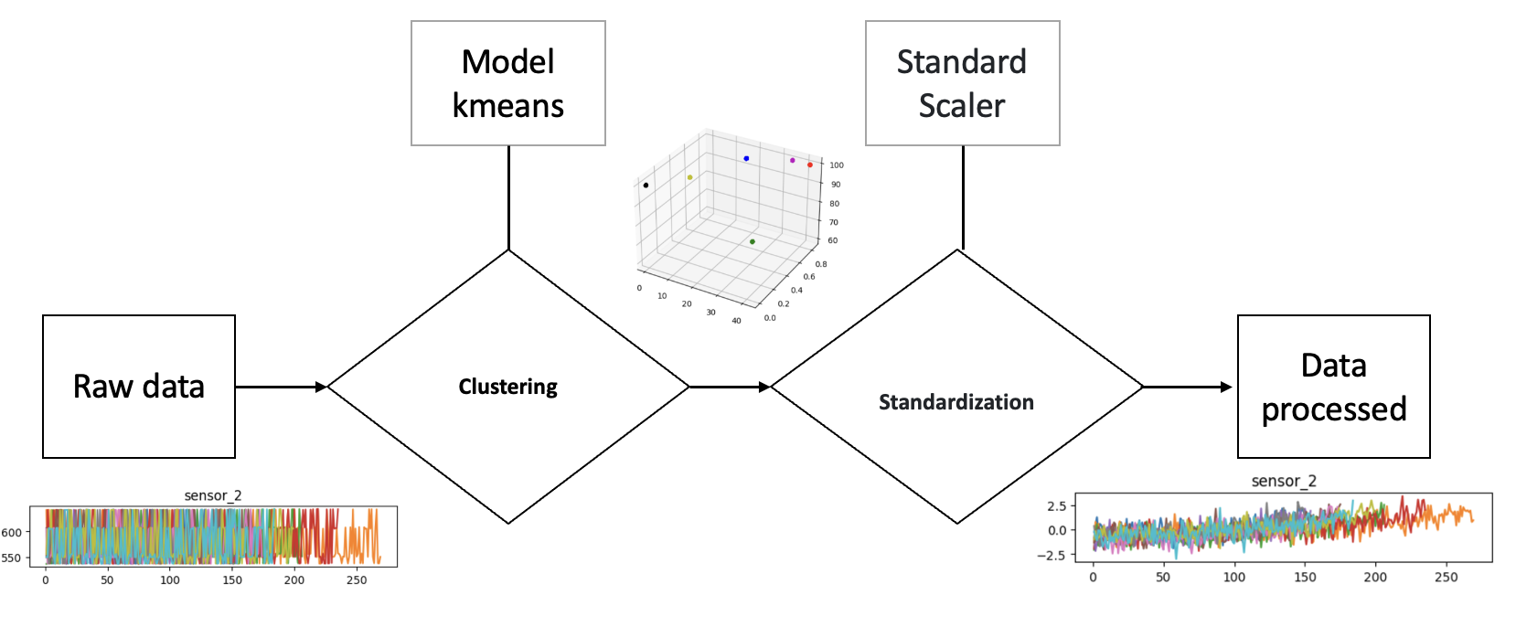

Hình 2.41. Biểu đồ xử lý dữ liệu dữ liệu gốc.

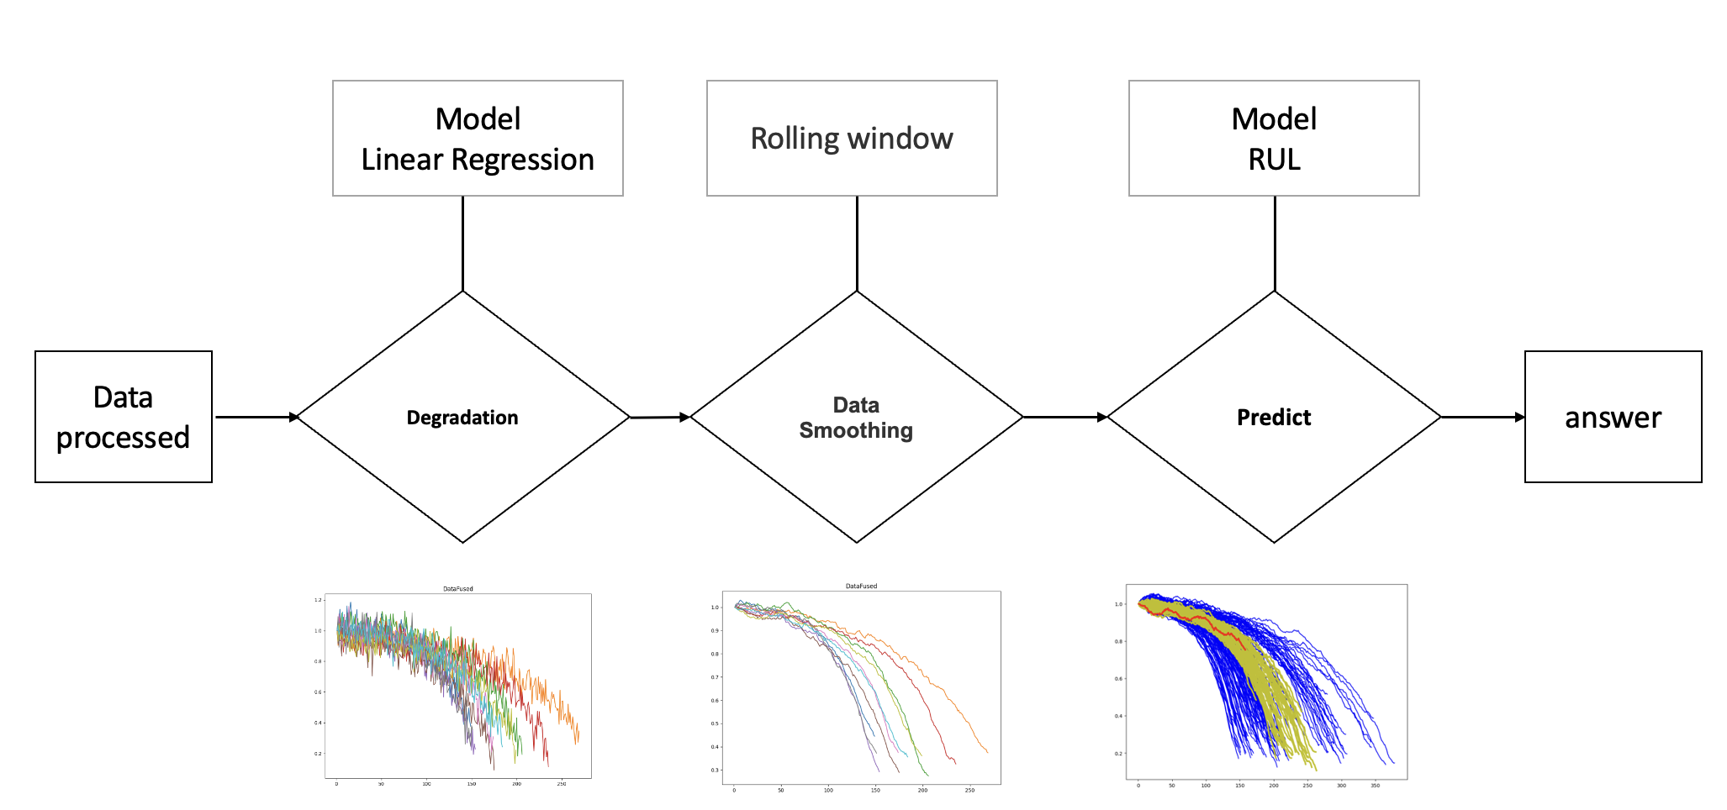

Hình 2.42. Biều đồ dự đoán bảo trì.

### 2.5.2. Thiết kế cơ sở dữ liệu

#### 2.5.2.1. Biểu đồ mô tả cấu trúc cơ sở dữ liệu

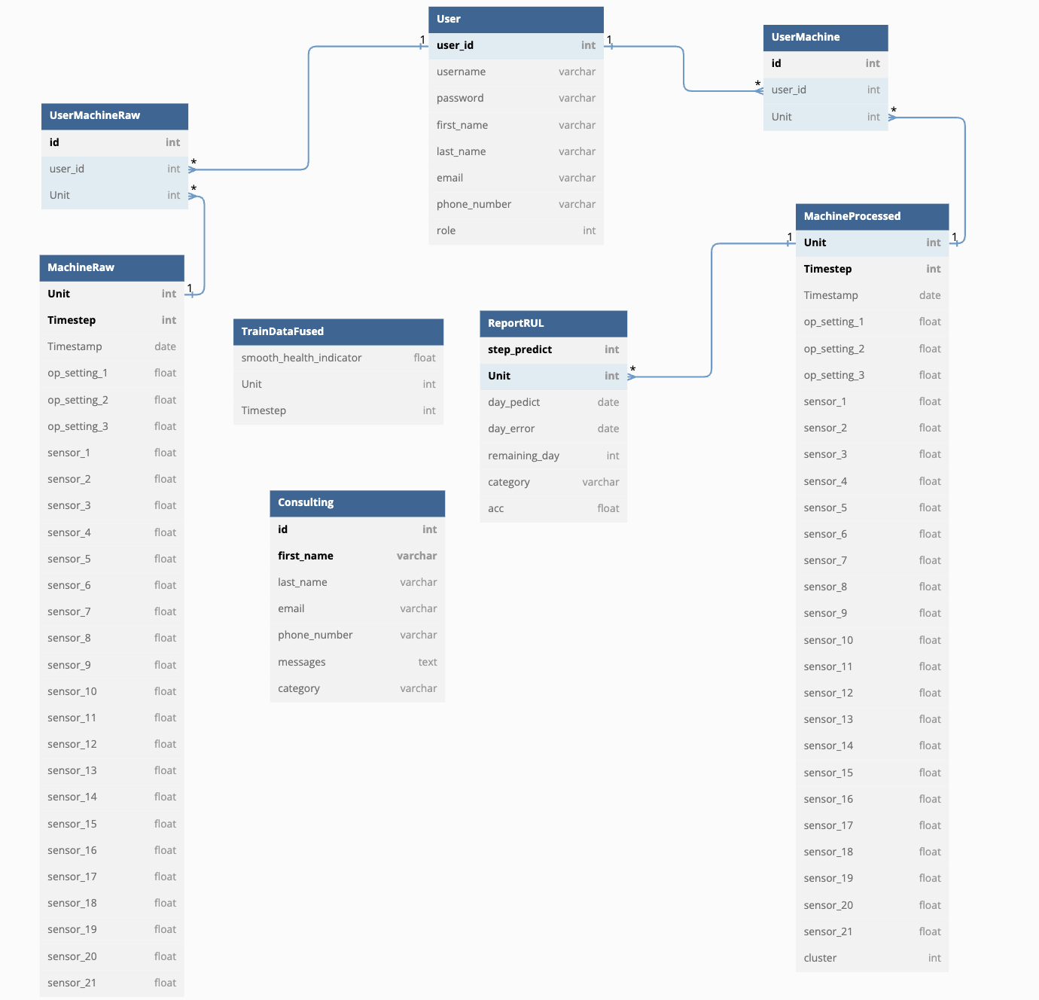

Hình 2.43. Biểu đồ mô tả dữ liệu

#### 2.5.2.2. Mô tả cơ sở dữ liệu

**Bảng User để lưu thông tin người dùng.**

|  |  |  |  |  |
| --- | --- | --- | --- | --- |
| Tên trường | Kiểu | Độ dài | Khóa | Giải thích |
| user_id | varchar | 50 | PK | Id người dùng |
| username | varchar | 100 |  | Tên đăng nhập |
| password_hash | varchar | 255 |  | Mật khẩu đã mã hoá |
| first_name | varchar | 50 |  | Tên riêng của người dùng |
| last_name | varchar | 50 |  | Tên đệm của người dùng |
| email | varchar | 200 |  | Emai |
| phone_number | varchar | 20 |  | Số điện thoại |
| role | bool |  |  | Phân quyền |

Bảng 2.1. Bảng USER

**Bảng MachineRaw** **chứa thông tin của động cơ chưa xử lý**

|  |  |  |  |  |
| --- | --- | --- | --- | --- |
| Tên trường | Kiểu | Độ dài | Khóa | Giải thích |
| Unit | int |  | PK | Mã số động cơ |
| Timestep | int |  | PK | Số thời gian chạy |
| Timestamp | date |  |  | Ngày hoạt động |
| op_setting_1 | float |  |  | Cảm biến cài đặt hoạt động 1 |
| op_setting_2 | float |  |  | Cảm biến cài đặt hoạt động 2 |
| op_setting_3 | float |  |  | Cảm biến cài đặt hoạt động 3 |
| sensor_1 | float |  |  | Cảm biến T2 |
| sensor_2 | float |  |  | Cảm biến T24 |
| sensor_3 | float |  |  | Cảm biến T30 |
| sensor_4 | float |  |  | Cảm biến T50 |
| sensor_5 | float |  |  | Cảm biến P2 |
| sensor_6 | float |  |  | Cảm biến P15 |
| sensor_7 | float |  |  | Cảm biến P30 |
| sensor_8 | float |  |  | Cảm biến Nf |
| sensor_9 | float |  |  | Cảm biến Nc |
| sensor_10 | float |  |  | Cảm biến epr |
| sensor_11 | float |  |  | Cảm biến Ps30 |
| sensor_12 | float |  |  | Cảm biến Phi |
| sensor_13 | float |  |  | Cảm biến Nrf |
| sensor_14 | float |  |  | Cảm biến Nrc |
| sensor_15 | float |  |  | Cảm biến Bpr |
| sensor_16 | float |  |  | Cảm biến farB |
| sensor_17 | float |  |  | Cảm biến htBleed |
| sensor_18 | float |  |  | Cảm biến Nf_dmd |
| sensor_19 | float |  |  | Cảm biến PCNfR_dmd |
| sensor_20 | float |  |  | Cảm biến W31 |
| sensor_21 | float |  |  | Cảm biến W32 |
| is_user | Int |  |  | Trạng thái để quản lý các động cơ |

Bảng 2.2. Bảng MachineRaw

**Bảng UserMachineRaw dùng để liên kết giữa người dùng và thông tin động cơ chưa xử lý.**

|  |  |  |  |  |
| --- | --- | --- | --- | --- |
| Tên trường | Kiểu | Độ dài | Khóa | Giải thích |
| id | int |  | PK | Id liên kết |
| user_id | varchar | 50 | FK | Id người dùng |
| Unit | int |  | FK | Mã số động cơ |

Bảng 2.3. Bảng UserMachineRaw

**Bảng MachineProcessed** **chứa thông tin của động cơ đã xử lý.**

|  |  |  |  |  |
| --- | --- | --- | --- | --- |
| Tên trường | Kiểu | Độ dài | Khóa | Giải thích |
| Unit | int |  | PK | Mã số động cơ |
| Timestep | int |  | PK | Số thời gian chạy |
| Timestamp | date |  |  | Ngày hoạt động |
| op_setting_1 | float |  |  | Cảm biến cài đặt hoạt động 1 |
| op_setting_2 | float |  |  | Cảm biến cài đặt hoạt động 2 |
| op_setting_3 | float |  |  | Cảm biến cài đặt hoạt động 3 |
| sensor_1 | float |  |  | Cảm biến T2 |
| sensor_2 | float |  |  | Cảm biến T24 |
| sensor_3 | float |  |  | Cảm biến T30 |
| sensor_4 | float |  |  | Cảm biến T50 |
| sensor_5 | float |  |  | Cảm biến P2 |
| sensor_6 | float |  |  | Cảm biến P15 |
| sensor_7 | float |  |  | Cảm biến P30 |
| sensor_8 | float |  |  | Cảm biến Nf |
| sensor_9 | float |  |  | Cảm biến Nc |
| sensor_10 | float |  |  | Cảm biến epr |
| sensor_11 | float |  |  | Cảm biến Ps30 |
| sensor_12 | float |  |  | Cảm biến Phi |
| sensor_13 | float |  |  | Cảm biến Nrf |
| sensor_14 | float |  |  | Cảm biến Nrc |
| sensor_15 | float |  |  | Cảm biến Bpr |
| sensor_16 | float |  |  | Cảm biến farB |
| sensor_17 | float |  |  | Cảm biến htBleed |
| sensor_18 | float |  |  | Cảm biến Nf_dmd |
| sensor_19 | float |  |  | Cảm biến PCNfR_dmd |
| sensor_20 | float |  |  | Cảm biến W31 |
| sensor_21 | float |  |  | Cảm biến W32 |
| is_user | Int |  |  | Trạng thái để quản lý các động cơ |

Bảng 2.4. MachineProcessed

**Bảng UserMachine dùng để liên kết giữa người dùng và thông tin động cơ đã xử lý.**

|  |  |  |  |  |
| --- | --- | --- | --- | --- |
| Tên trường | Kiểu | Độ dài | Khóa | Giải thích |
| id | Int |  | PK | Id liên kết |
| user_id | Varchar | 50 | FK | Id người dùng |
| Unit | Int |  | FK | Mã số động cơ |

Bảng 2.5. Bảng UserManchine

**Bảng TrainDataFused dùng để lưu thông tin cho mô hình dự đoán**

|  |  |  |  |  |
| --- | --- | --- | --- | --- |
| Tên trường | Kiểu | Độ dài | Khóa | Giải thích |
| Unit | Int |  | PK | Mã số động cơ |
| Timestep | Int |  |  | Số thời gian chạy |
| smooth_health_indicator | Float |  |  | Thông tin của động cơ chạy cho đến lúc hỏng đã qua xử lý |

Bảng 2.6. Bảng TrainDataFused

**Bảng ReportRUL dùng để lưu kết quả của mô hình dự đoán theo từng ngày theo từng Unit.**

|  |  |  |  |  |
| --- | --- | --- | --- | --- |
| Tên trường | Kiểu | Độ dài | Khóa | Giải thích |
| Id | Int |  | PK | Mã Id dự đoán |
| Timestep | Float |  |  | Số thời gian chạy |
| Unit | Int |  |  | Mã số động cơ |
| day_predict | Date |  |  | Ngày dự đoán |
| day_error | Date |  |  | Kết quả của dự đoán |
| remaining_day | Int |  |  | Số ngày còn lại |
| category | Varchar | 255 |  | Phân loại ngày dự báo hỏng |
| acc | Float |  |  | Độ tin cậy của dự đoán |
| is_user | Int |  |  | Trạng thái để quản lý các động cơ |

Bảng 2.7. Bảng ReportRUL

**Bảng Consulting dùng để lưu thông tin khi khách hàng phản hồi**

|  |  |  |  |  |
| --- | --- | --- | --- | --- |
| Tên trường | Kiểu | Độ dài | Khóa | Giải thích |
| Id | Int |  | PK | Mã Id của bảng |
| first_name | Float |  |  | Tên của người gửi |
| last_name | Int |  |  | Họ của người gửi |
| email | Date |  |  | Email liên hệ người gửi |
| phone_number | Date |  |  | Số điện thoại của người gửi |
| messages | Int |  |  | Nội dung của người gửi |
| category | Varchar | 255 |  | Phân loại phản hồi |
| is_user | Int |  |  | Trạng thái để quản lý các động cơ |

Bảng 2.8 Consulting

# CHƯƠNG 3. KẾT QUẢ ĐẠT ĐƯỢC

## 3.1. Giao diện chương trình

### Giao diện trang chủ



Hình 3.44. Giao diện trang chủ

### Giao diện trang chủ giới thiệu bảo trì dự đoán

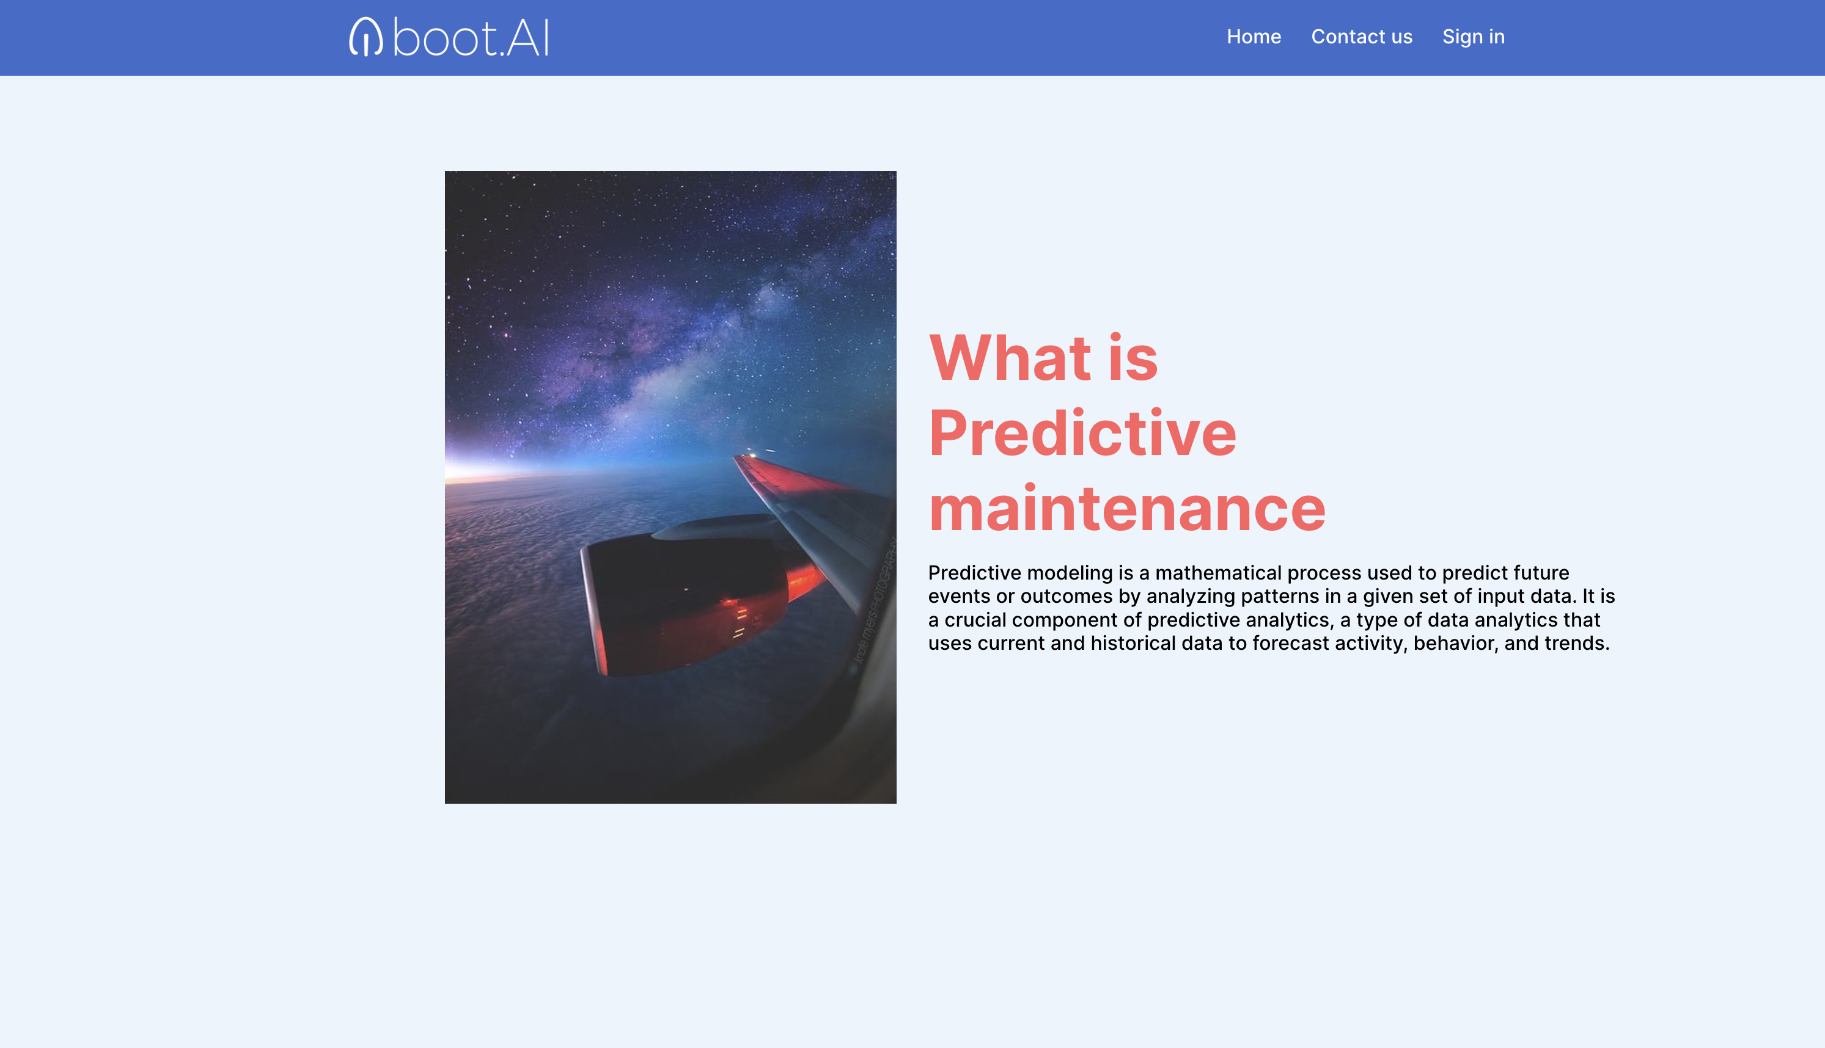

Hình 3.45. Giao diện trang chủ giới thiệu bảo trì dự đoán

### Giao diện trang chủ về dự đoán bảo trì

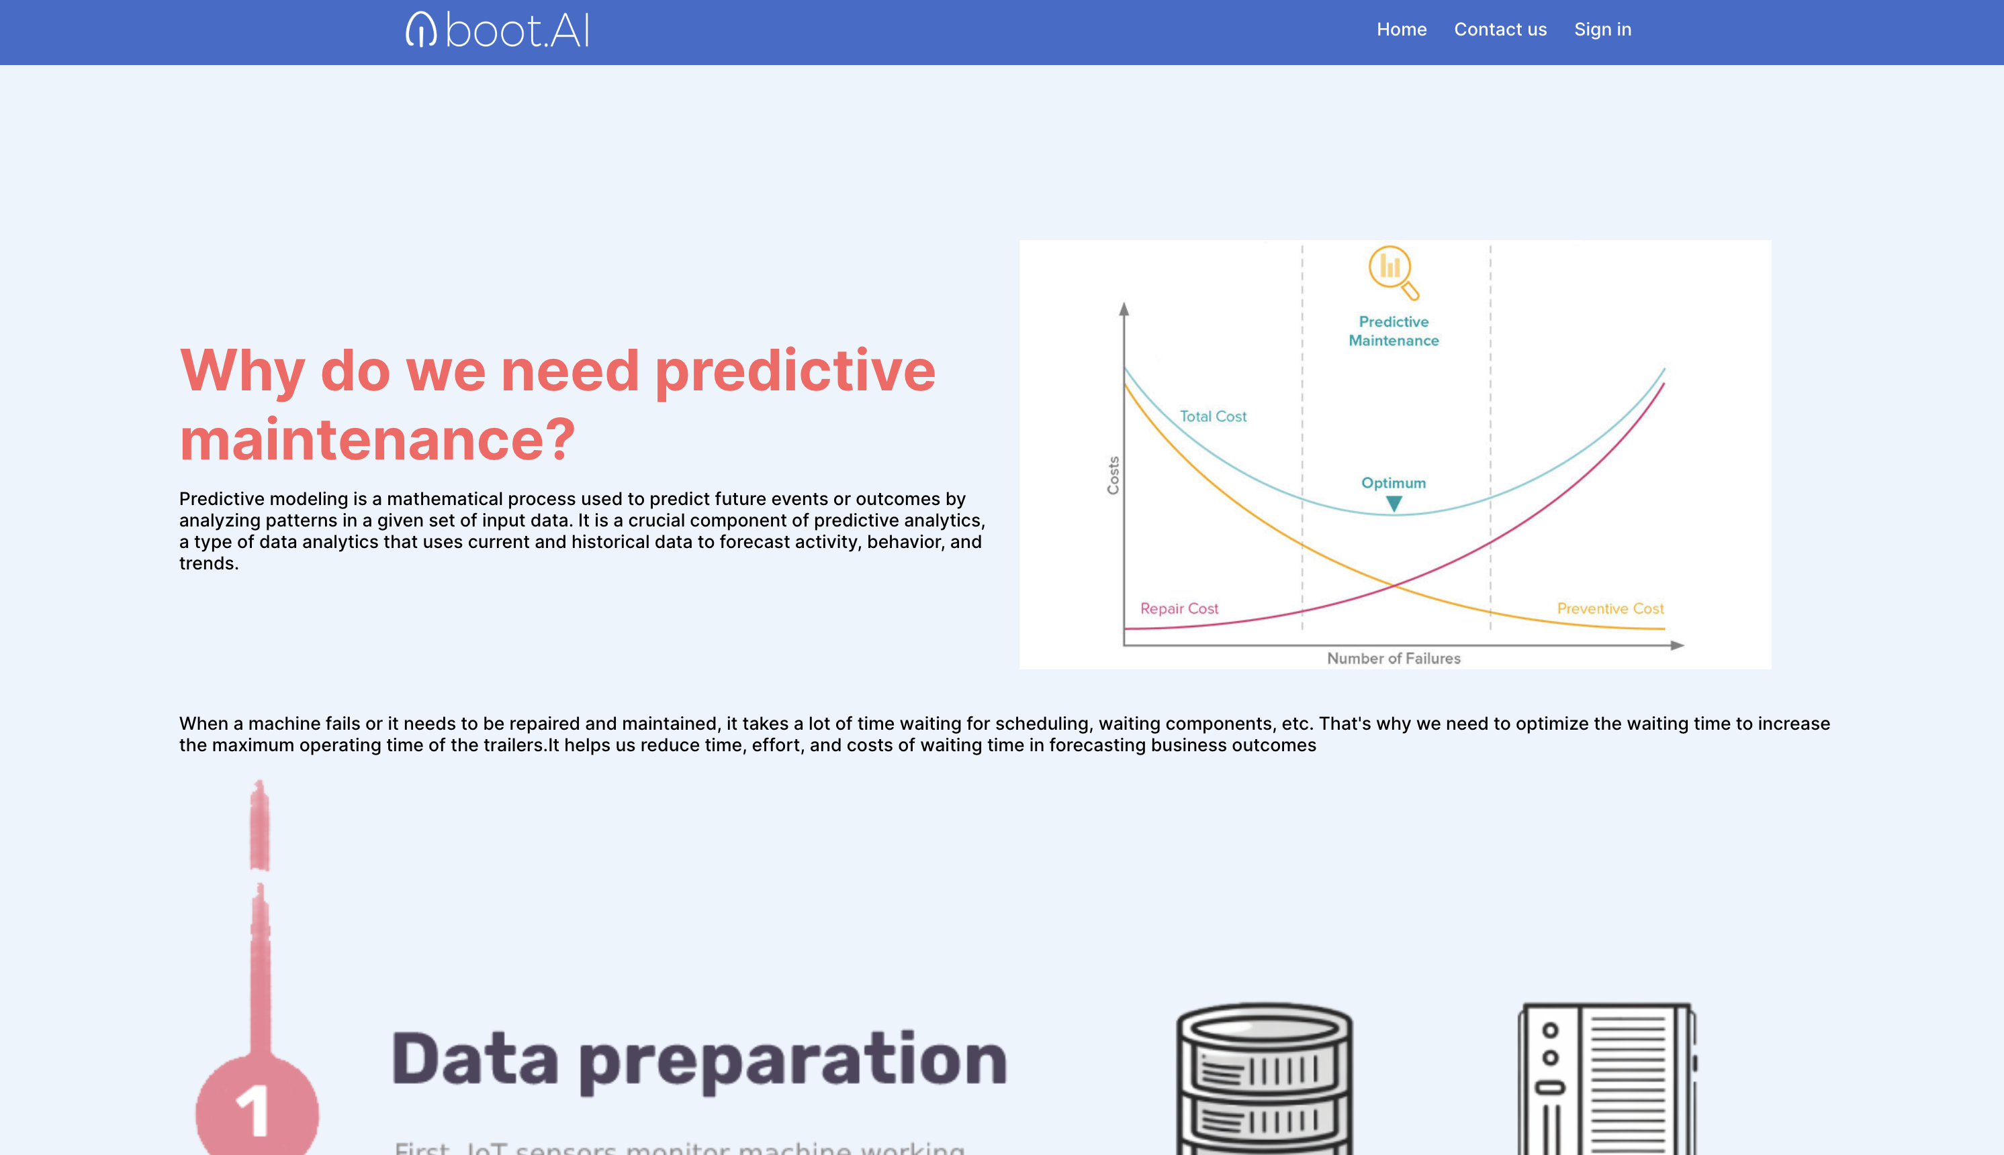

Hình 3.46. Giao diện trang chủ dự đoán bảo trì

### Giao diện trang chủ giới thiệu quy trình dự đoán bảo trì

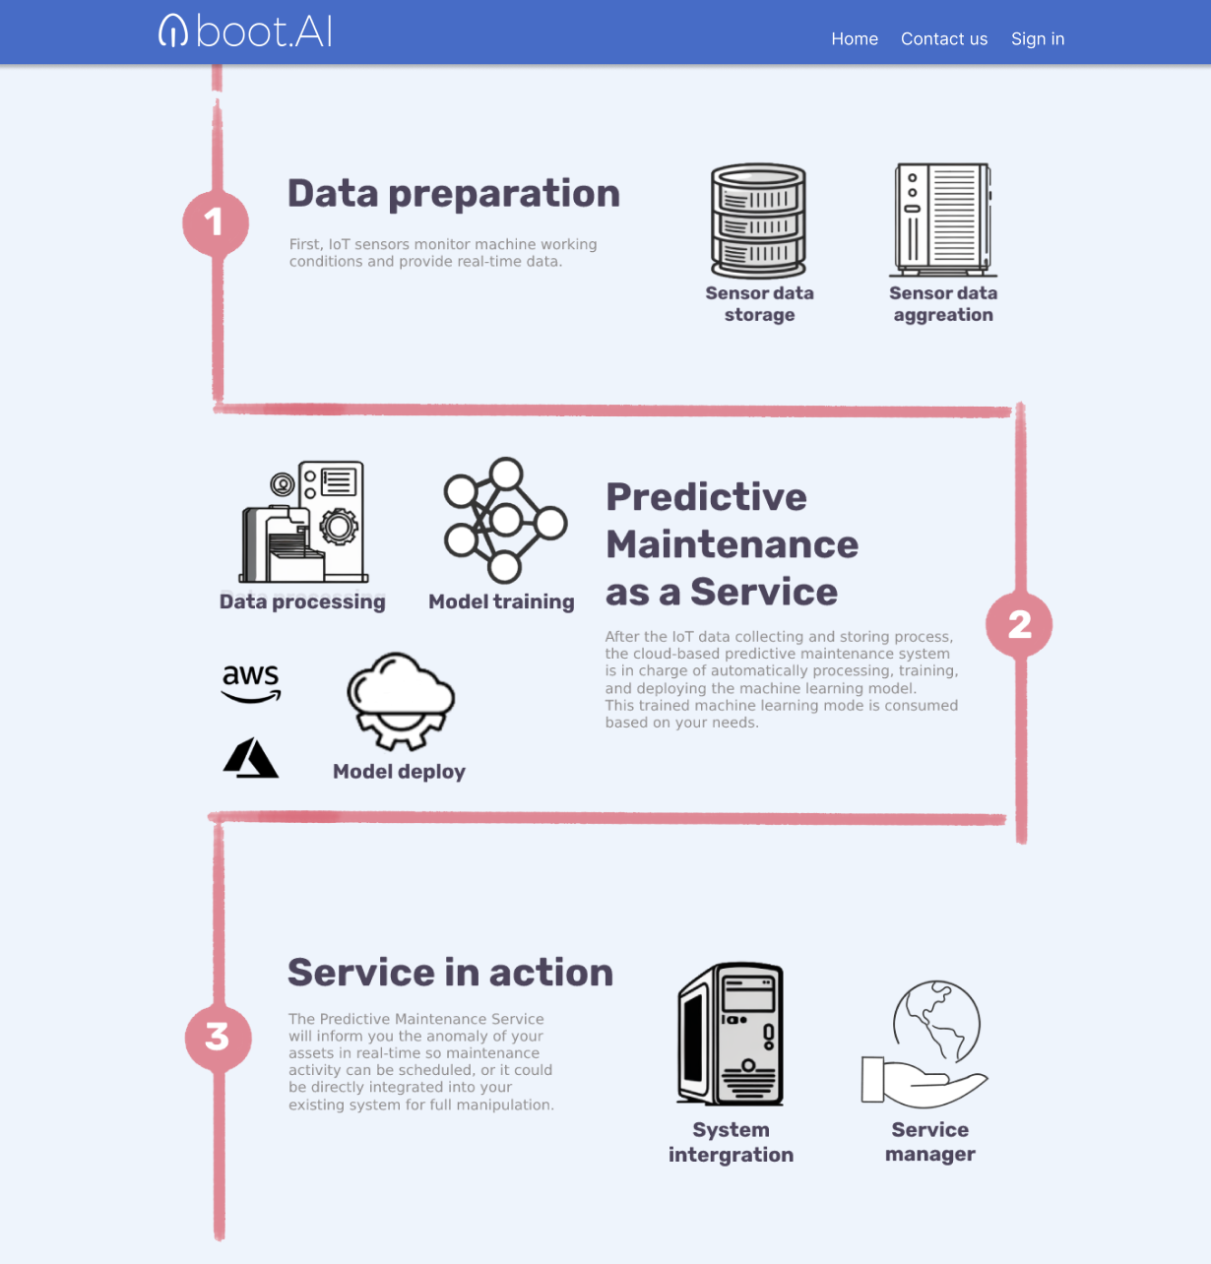

Hình 3.47. Giao diện trang chủ giới thiệu quy trình dự đoán bảo trì

### Giao diện trang chủ gửi thông tin liên lạc với người quản trị

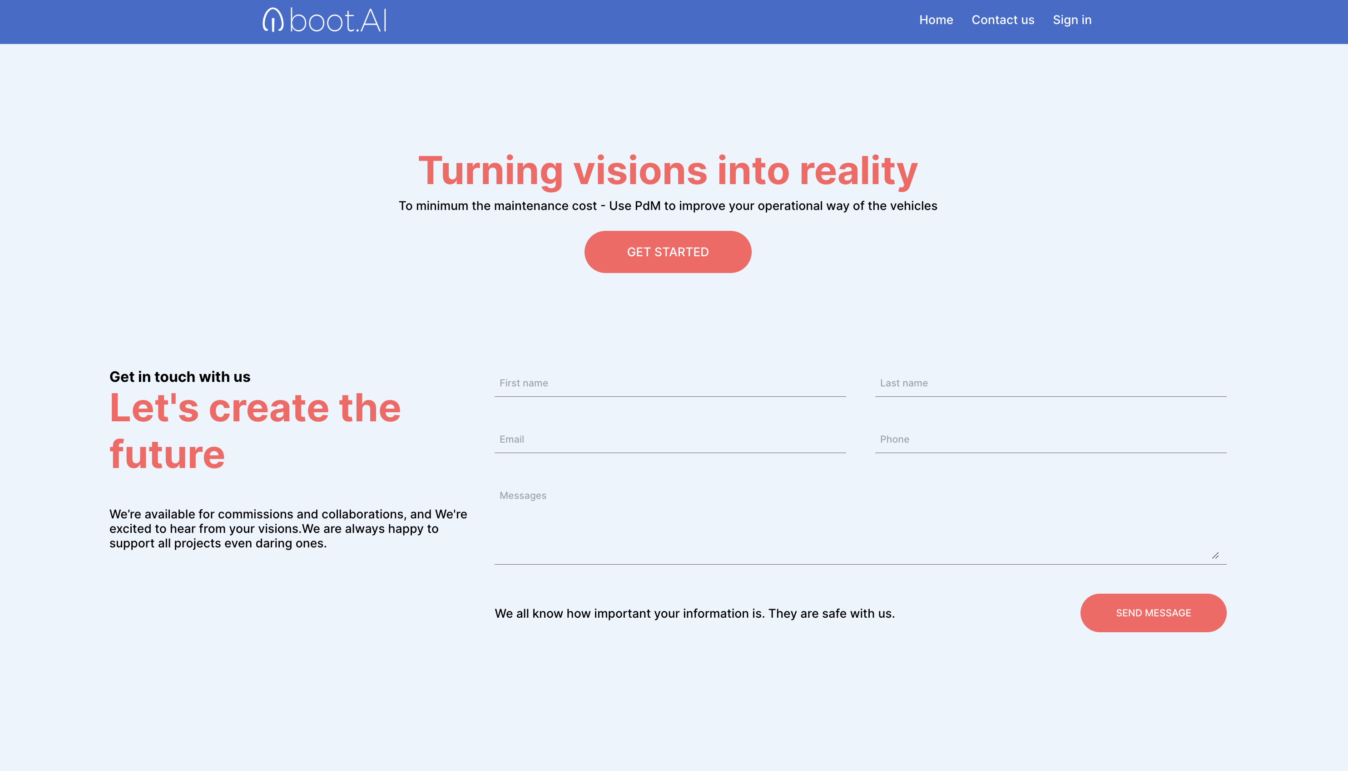

Hình 3.48. Giao diện trang chủ gửi thông tin liên lạc với người quản trị

### Giao diện đăng nhập

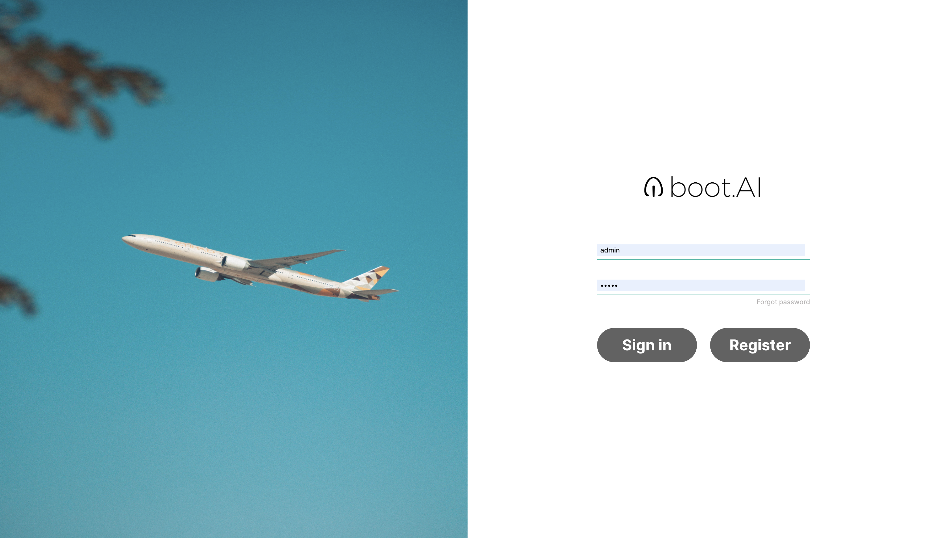

Hình 3.49. Giao diện đăng nhập

### Giao diện đăng kí



Hình 3.50. Giao diện đăng kí

### Giao diện dashboard người quản trị

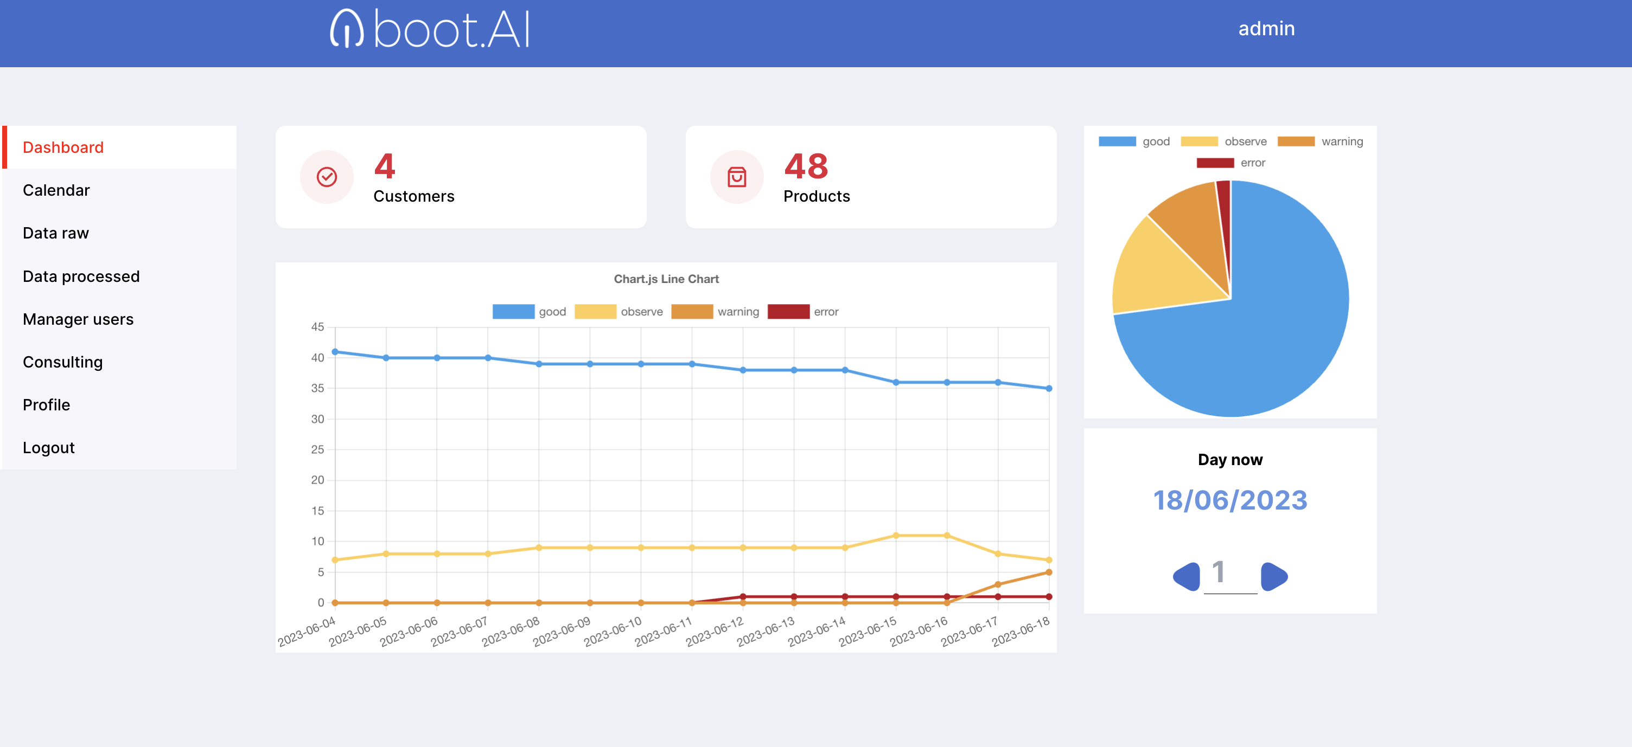

Hình 3.51. Giao diện dashboard người quản trị

### Giao diện dự báo hỏng

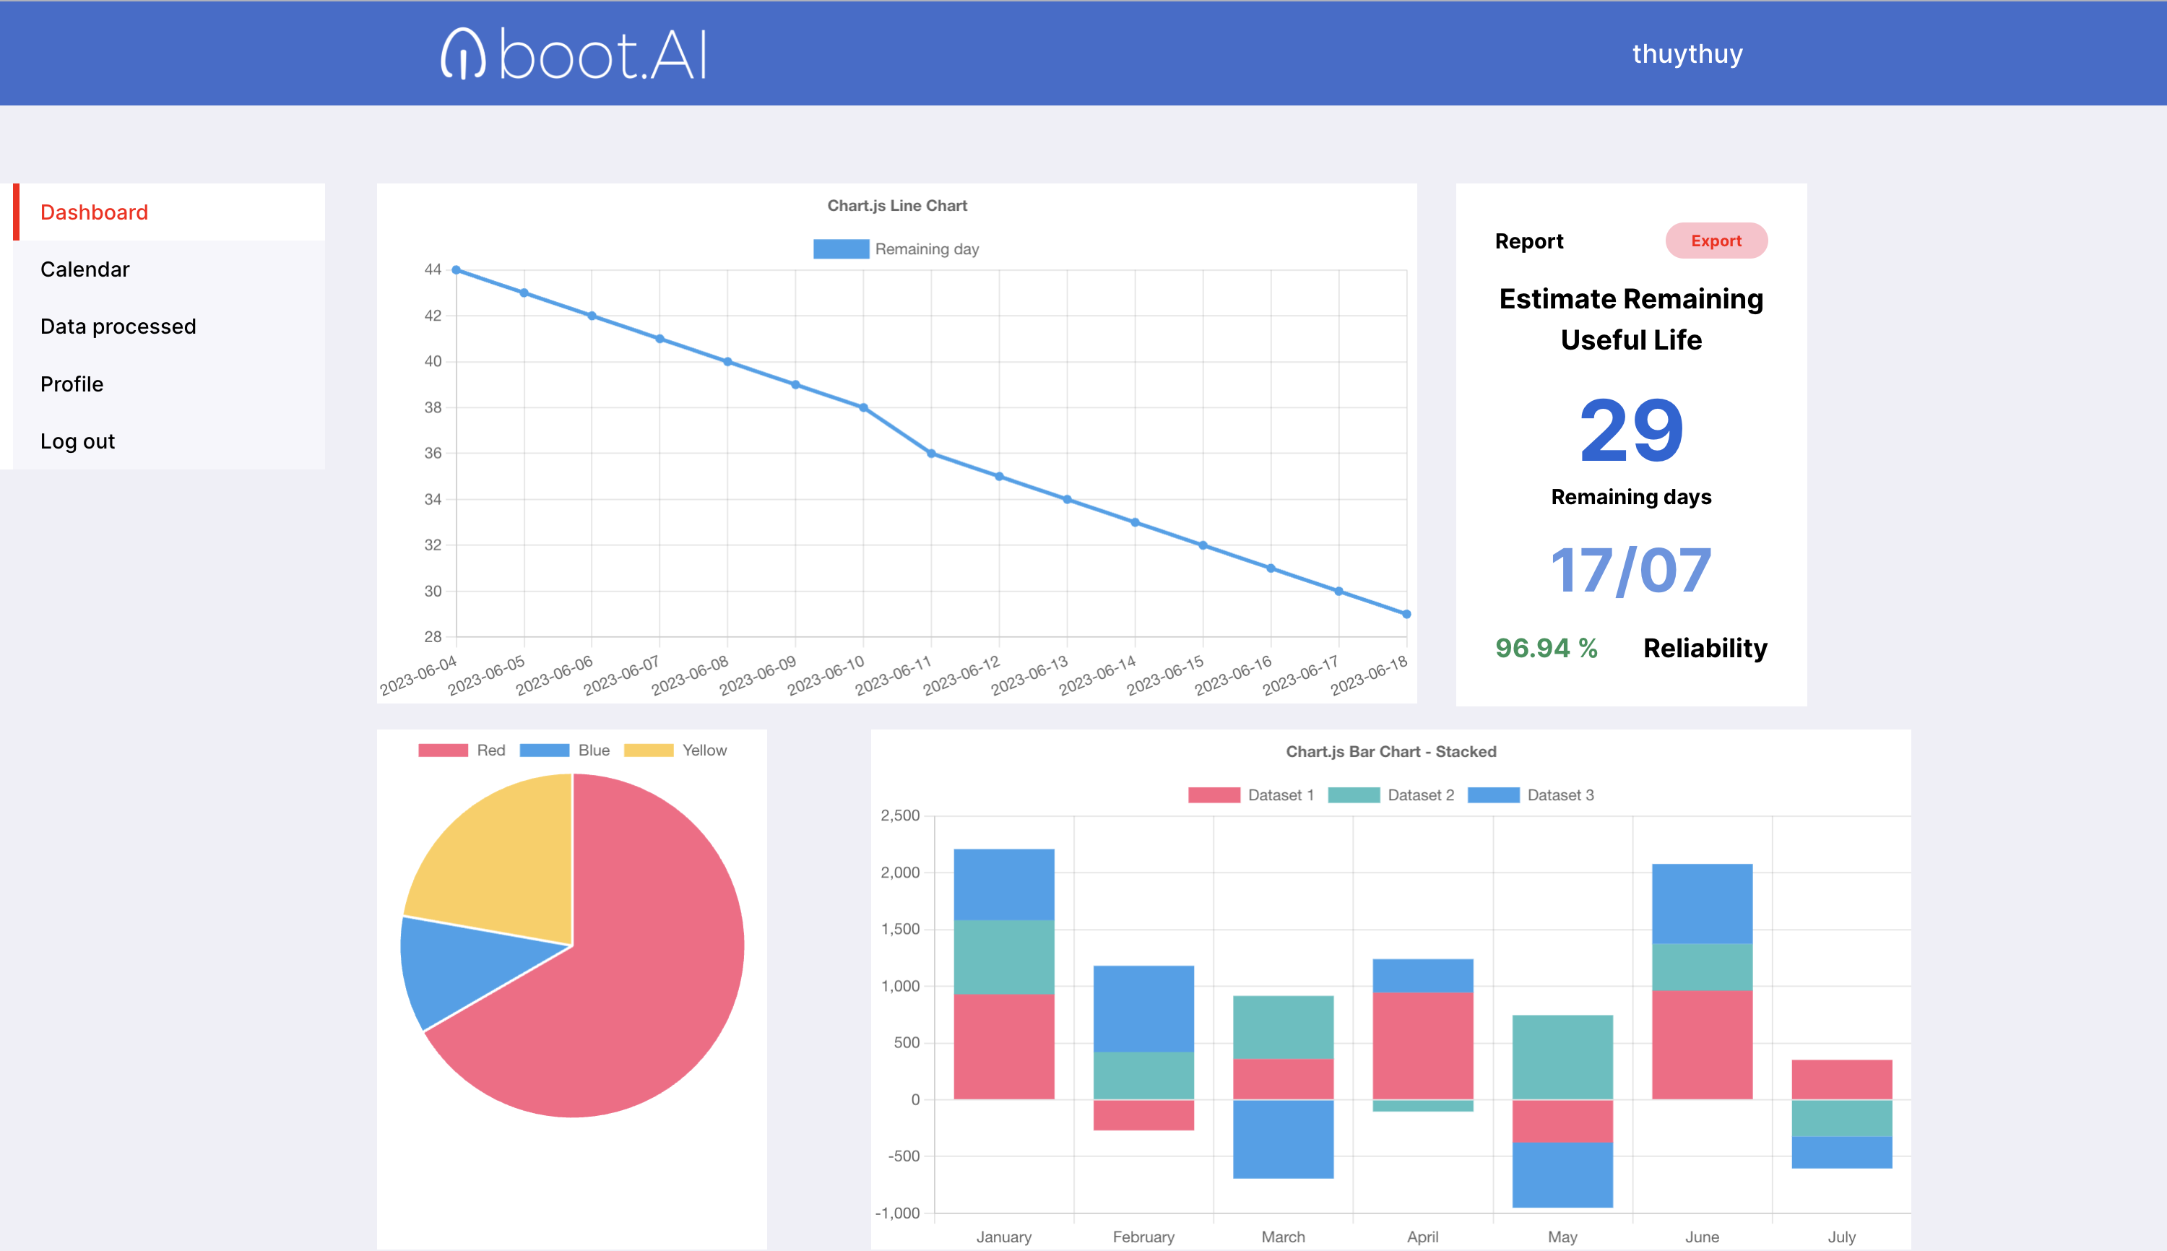

Hình 3.52. Giao diện dự báo hỏng

### 3.1.10. Giao diện Calendar xem lịch hỏng của các động cơ

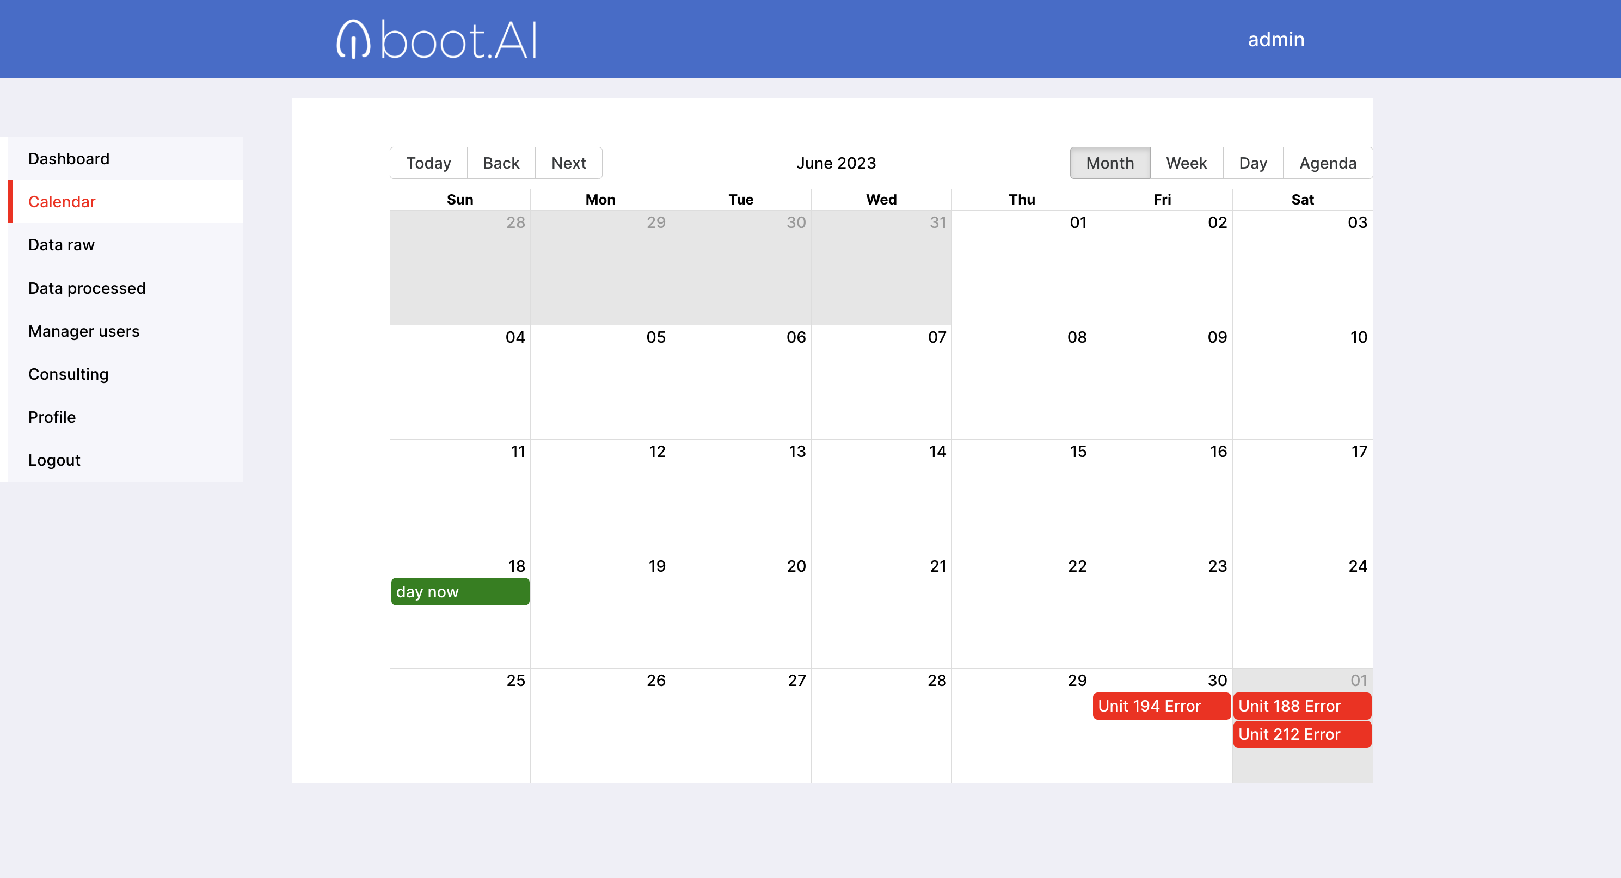

Hình 3.53. Giao diện Calendar xem lịch hỏng của các động cơ

### 3.1.11. Giao diện thông tin của dữ liệu

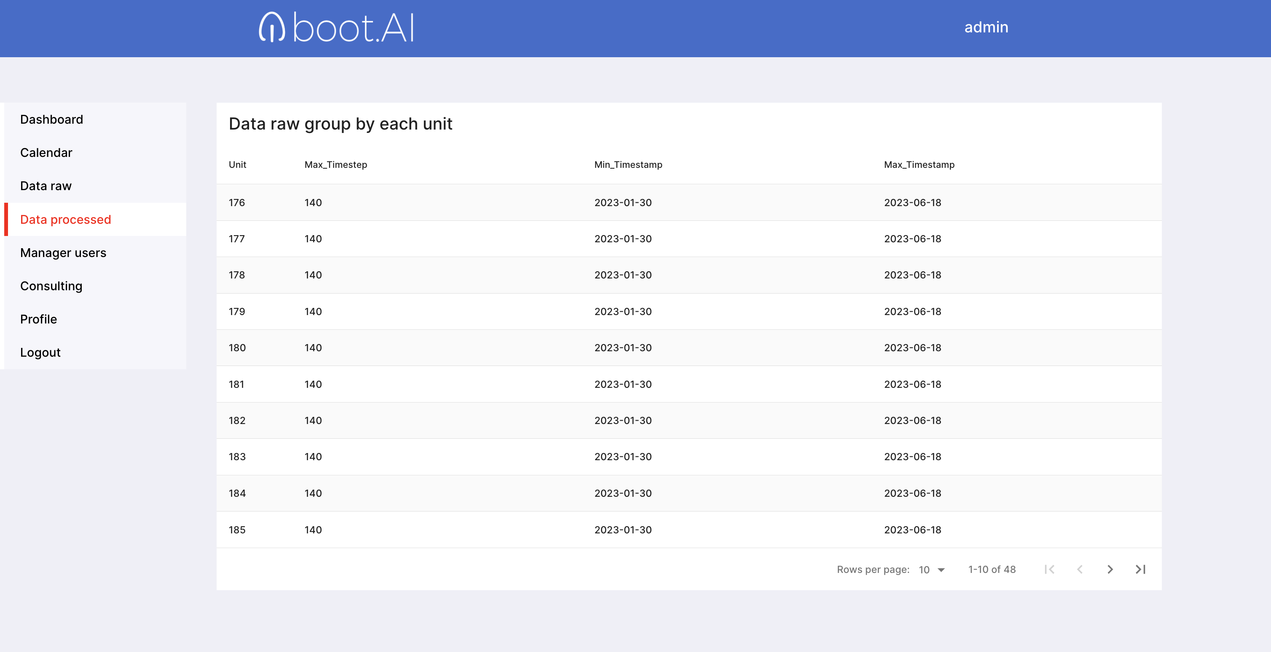

Hình 3.54. Giao diện thông tin của dữ liệu

### 3.1.12. Xuất báo cáo dự đoán cho người dùng

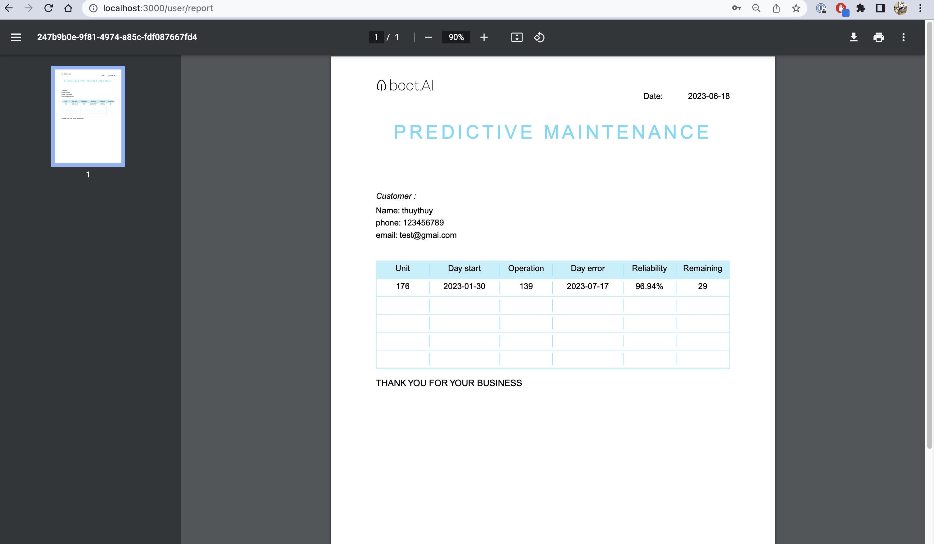

Hình 3.55. Xuất báo cáo dự đoán cho người dùng

## 3.2. Kiểm thử chương trình

### 3.2.1 Kế hoạch kiểm thử

- Những chức năng được kiểm thử:

* Tăng số ngày: Kiểm tra hoạt động của mô hình
* Giảm số ngày: Kiểm tra hoạt đồng của các mô hình khi giảm số ngày

### 3.2.2 Chiến lược kiểm thử

* Kiểm thử ở mức hệ thống (ST) và kiểm thử chấp nhận (UAT)
* Dùng kiểu kiểm thử thủ công (manual test) bao gồm kiểm thử GUI của từng chức năng.
* Việc kiểm thử chỉ bắt đầu khi đã hoàn thiện bộ test case để kiểm thử GUI và chức năng.

### 3.2.3 Kết quả kiểm thử

* Tỉ lệ test case đạt( passed): 100%
* Tỉ lệ test case không đạt (failed): 0%
* Kết quả chi tiết: Xem phụ lục

# KẾT LUẬN

Đề tài “*Xây dựng hệ thống bảo trì dự đoán ứng dụng học máy cho công ty boot.AI bằng ReactJs và Python*” qua quá trình thực hiện đề tài này em đã tổng hợp lại và vận dụng được rất những kiến thức tại trường, tại nơi em thực tập và hoàn thành những phần:

* Nghiên cứu và xử lý dữ liệu.
* Nghiên cứu và phát triển các mô hình học máy.
* Xứ lý tối ưu với trường hợp dữ liệu lớn.
* Phân tích thiết kế và đặc tả hệ thống.
* Thiết kế cơ sở dữ liệu.
* Hiểu và sử dụng ngôn ngữ lập trình Python, javascript và các thư viện đi kèm.
* Xây dựng được các chức năng:
  + Bảo Trì dự đoán
  + Hiển thị các biểu đồ thể hiện các thông tin của động cơ
  + Quan sát các động cơ sắp hỏng
  + Xem lịch hỏng của các động cơ
  + Đăng kí đăng nhập
* Có kế hoạch và đánh giá kiểm thử hệ thống.
* Áp dụng mô hình MVC để xây dựng ứng dụng .
* Quản lý lifecycle của ứng dụng, xử lý bất đồng bộ.

Để hoàn thiện đề tài đồ án tốt nghiệp này em xin gửi lời cảm ơn chân thành nhất đến quý thầy cô khoa Công nghệ thông tin đã tận tâm giảng dạy và truyền đạt những kiến thức, kinh nghiệm quý giá và cần thiết trong những năm em học tại tập tại trường. Đặc biệt, em xin cảm ơn thầy Ths Phạm Thế Anh đã tận tình hướng dẫn, giúp đỡ em hoàn thành quyển báo cáo đồ án tốt nghiệp cùng sản phẩm đi kèm hoàn thiện nhất.

Vì chưa có nhiều kinh nghiệm thực tế cũng như thời gian có hạn do vậy ứng dụng còn nhiều hạn chế, do đó em rất mong được các quý thầy cô đóng góp ý kiến để giúp ứng dụng được hoàn thiện tốt hơn.

Phương hướng phát triển trong tương lai:

* Đưa Gửi thông báo hỏng đến số điện thoại, hoặc gửi về gmail.
* Tích hợp các chatbot trả lời tự động.

Hà Nội, ngày 07 tháng 05 năm 2023

Sinh viên thực hiện

Nguyễn Văn Thuỳ

# TÀI LIỆU THAM KHẢO

[1] A. Saxena and K. Goebel (2008). "PHM08 Challenge Data Set", NASA Ames Prognostics Data Repository (http://ti.arc.nasa.gov/project/prognostic-data-repository), NASA Ames Research Center, Moffett Field, CA

[2] Roemer, Michael J., Gregory J. Kacprzynski, and Michael H. Schoeller. "Improved diagnostic and prognostic assessments using health management information fusion." AUTOTESTCON Proceedings, 2001. IEEE Systems Readiness Technology Conference. IEEE, 2001.

[3] Goebel, Kai, and Piero Bonissone. "Prognostic information fusion for constant load systems." Information Fusion, 2005 8th International Conference on. Vol. 2. IEEE, 2005.

[4] Wang, Peng, and David W. Coit. "Reliability prediction based on degradation modeling for systems with multiple degradation measures." Reliability and Maintainability, 2004 Annual Symposium-RAMS. IEEE, 2004.

[5] Jardine, Andrew KS, Daming Lin, and Dragan Banjevic. "A review on machinery diagnostics and prognostics implementing condition-based maintenance." Mechanical systems and signal processing 20.7 (2006): 1483-1510.

[6] Hoàng Quang Huy, Phùng Đức Hòa, Trịnh Bá Quý, *Nhập môn công nghệ phần mềm*, NXB Đại học Công nghiệp Hà Nội.

[7] Nguyễn Thị Thanh Huyền, Ngô Thị Bích Thúy, Phạm Thị Kim Phượng, *Giáo trình phân tích thiết kế hệ thống*, NXB Giáo dục VN.

[8] Trang tài liệu JavaScript <https://javascript.info>

[9] Trang tài liệu ReactJS <https://reactjs.org>

[10] Trang tài liệu python: <https://realpython.com/>

[11] Trang tài liệu flask-api: https://flask-restful.readthedocs.io/en/latest/

# PHỤ LỤC

**Bảng kiểm tra tăng ngày hiện tại**

|  |  |  |  |  |
| --- | --- | --- | --- | --- |
| ID | Mục đích kiểm thử | Các bước thực hiện | Kết quả mong muốn | Kết quả dạt được |
| 1 | 1.Kiểm tra ngày tăng, thì các biểu đồ hiện tại có cập nhật theo không. | 1.Đăng nhập bằng tài khoản người quản trị.  2. Nhập số số ngày dương và bấm nút tăng lên. | 1. Số ngày tăng đúng như dự tính.  2. Các biểu đồ thể hiện đúng ngày.  3. Các biểu đồ không bị ảnh hưởng. | PASS |
| 2 | 1.Kiểm tra ngày tăng, thì calendar có cập nhật theo đúng như ngày tăng không. | 1. Đăng nhập bằng tài khoản người quản trị. 2. Nhập số số ngày dương và bấm nút tăng lên.  3. Chọn “calendar” trên menu chính | 1. Các textview, icon, có chiều dài, rộng và khoảng cách đều nhau  2. Sử dụng chung 1 loại font, cỡ chữ, padding, margin 3. Kiểm tra phân loại unit có đúng không. 4. Kiểm tra có đầy đủ các unit. | PASS |
| 3 | 1.Kiểm tra ngày tăng, thì trang data processed có thay đổi không | 1. Đăng nhập bằng tài khoản người quản trị. 2. Nhập số số ngày dương và bấm nút tăng lên.  3. Chọn “data processed” trên menu chính | 1. Bảng, chiều dài chiều rộng có thay đổi không. Có đầy đủ số unit hay không.  2. Tất cả các unit mong muốn có lên đúng ngày. | PASS |
| 4 | 1.Kiểm tra ngày tăng, thì các dữ liệu bên người dùng có thay đổi không | 1. Đăng nhập bằng tài khoản người quản trị. 2. Nhập số số ngày dương và bấm nút tăng lên.  3. Đăng xuất và đăng nhập vào 1 người dùng bất kì . | 1. Các biểu đồ có đúng như thiết kế  2. Thời gian giống như bên biểu đồ admin.  3. Các biểu đồ thể hiện đầy đủ không tin.  4. Xuất bảo cáo thì đúng thông tin ngày.  5. Calendar người dùng có đúng ngày hay không. | PASS |

**Bảng kiểm tra giảm ngày hiện tại.**

|  |  |  |  |  |
| --- | --- | --- | --- | --- |
| ID | Mục đích kiểm thử | Các bước thực hiện | Kết quả mong muốn | Kết quả dạt được |
| 1 | 1.Kiểm tra ngày giảm, thì các biểu đồ hiện tại có cập nhật theo không. | 1.Đăng nhập bằng tài khoản người quản trị.  2. Nhập số số ngày dương và bấm nút giảm xuống. | 1. Số ngày giảm đúng như dự tính.  2. Các biểu đồ thể hiện đúng ngày.  3. Các biểu đồ không bị ảnh hưởng. Sau khi tăng ngày. | PASS |
| 2 | 1.Kiểm tra ngày giảm, thì calendar có cập nhật theo đúng như ngày tăng không. | 1. Đăng nhập bằng tài khoản người quản trị. 2. Nhập số số ngày dương và bấm nút giảm xuống.  3. Chọn “calendar” trên menu chính | 1. Các textview, icon, có chiều dài, rộng và khoảng cách đều nhau  2. Sử dụng chung 1 loại font, cỡ chữ, padding, margin 3. Kiểm tra phân loại unit có đúng không. 4. Kiểm tra có đầy đủ các unit. | PASS |
| 3 | 1.Kiểm tra ngày giảm, thì trang data processed có thay đổi không | 1. Đăng nhập bằng tài khoản người quản trị. 2. Nhập số số ngày dương và bấm nút giảm xuống.  3. Chọn “data processed” trên menu chính | 1. Bảng, chiều dài chiều rộng có thay đổi không. Có đầy đủ số unit hay không.  2. Tất cả các unit mong muốn có lên đúng ngày. | PASS |
| 4 | 1.Kiểm tra ngày giảm, thì các dữ liệu bên người dùng có thay đổi không | 1. Đăng nhập bằng tài khoản người quản trị. 2. Nhập số số ngày dương và bấm nút giảm xuống.  3. Đăng xuất và đăng nhập vào 1 người dùng bất kì . | 1. Các biểu đồ có đúng như thiết kế  2. Thời gian giống như bên biểu đồ admin.  3. Các biểu đồ thể hiện đầy đủ không tin.  4. Xuất bảo cáo thì đúng thông tin ngày.  5. Calendar người dùng có đúng ngày hay không. | PASS |